Voyage au pays des Mayas

Guatemala
4 – 16 mars 2024
avec l’UTL de Lamballe

(verbatim)

MERCREDI 4 MARS 2026 Lamballe / Paris
Rendez-vous à la Corne de Cerf à 21h, pour un départ en car vers Paris-CDG. Je retrouve le groupe et fais connaissance avec ma compagne de chambre, Marie-Thérèse Vimont. Deux arrêts sur le parcours interrompent un début de sommeil… L’aéroport est vide et calme, il est 3h30. A partir de 4h30 débute l’enregistrement, puis l’attente jusqu’à l’envol pour Madrid à 7h.

JEUDI 5 MARS 2026 Paris / Guatemala Ciudad
Voyage sans problème jusqu’à Madrid. Je suis assise à côté de Jean-Jacques Moureau, ce qui permet un brin de causette. Iberia n’est pas une compagnie généreuse, aucune boisson ne nous est offerte… et le manque de café se fait sentir après cette nuit un peu chahutée… 3heures de transit à Madrid nous permettent de savourer enfin café et croissant, tout en bavardant avec les uns et les autres.
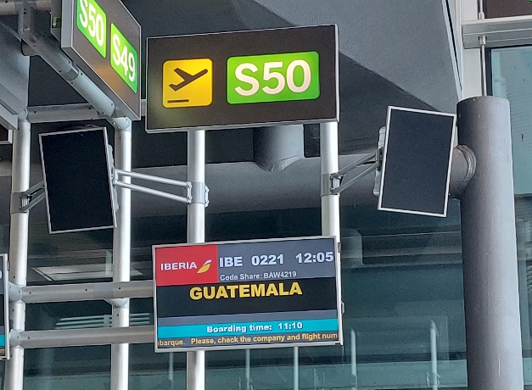 | 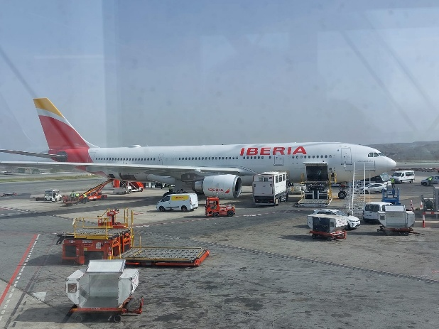

12h30 embarquement pour le Guatemala dans un grand transporteur et j’ai la chance d’être près du couloir, pour étendre mes jambes et me lever facilement. 12h de vol et 7h de décalage. Nous arrivons à minuit, heure de Paris, et 17h à Guatemala Ciudad, accueillis par notre guide, Belinda.
Premier constat, nous remarquons que les Guatémaltèques, descendants des Mayas, sont typés, bruns de peau et de petite taille.
L’Hôtel est splendide, et Marie-Thérèse Vimont et moi partageons une immense chambre, avec un petit salon, deux grands lits et nous sommes accueillis avec un apéritif à la vodka.
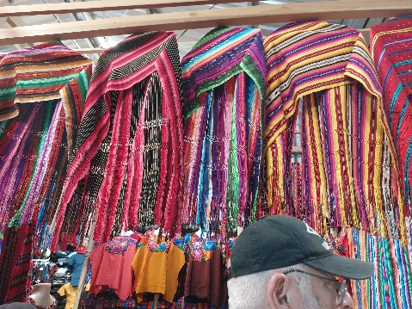

VENDREDI 6 MARS 2026 Guatemala Ciudad / Copan
Un, dos, très
Un, deux, trois
Un pasito pa'lante María
Un petit pas vers l'avant Maria
**
Un, dos, très
Un, deux, trois
Un pasito pa'atras
Un petit pas vers l'arrière
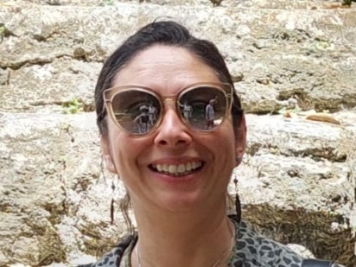 | 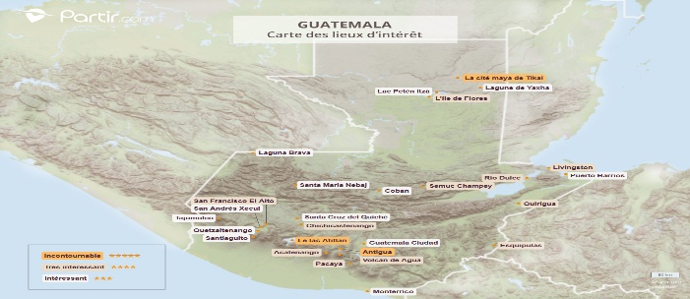

Ce petit chant du matin va accompagner notre séjour, puis Belinda nous trace le visage du Guatemala : 109 000 KM2, 17 millions d’habitants,
- 60% d’origine Maya, répartis en 21 ethnies, (Maya signifiant « peuple du maïs »)
- une population Garifuna (peuple des Caraïbes issu du métissage entre des esclaves africains et des amérindiens, arrivé libre de St Vincent au Guatemala en 1805 et surnommé « mangeur de manioc), aux fortes traditions africaines et caraïbes,
- le peuple Chinca, ancienne civilisation amérindienne, venu de l'océan Pacifique au sud-ouest du Pérou dans la région côtière au sud de Lima,
- 40% de métis (espagnols, mayas, africains et chinois).
Un peu de géographie :
Le Guatemala est un pays largement montagneux, à l'exception notable de ses bordures maritimes où s'étendent des plaines littorales basses et quelquefois marécageuses.
Le climat est tropical, quoique plus tempéré en altitude.
Trois zones distinctes caractérisent la géographie physique du Guatemala :
- les hauts-plateaux de montagnes et de volcans ( Pacaya, etc.) où vit la majorité de la population, où deux grands reliefs montagneux se dessinent avec d'une part, à l'est, la Sierra Madre (300m , végétation de conifères, température basse, présence de lamas introduits par les Chiliens) et, d'autre part, à l'Ouest, la cordillère de Cuchumantanes (1200m, forêt de nuages, humidité, présence du Quetzal, oiseau emblématique du pays qui mange les fruits qui lui portent l’eau nécessaire, orchidées et fougères) ;
- la forêt tropicale humide du Petén, au nord-est du pays, se prolonge dans la presqu'île du Yucatán au Mexique ;
- les plaines côtières en bordure des deux océans Atlantique, à l'est, et Pacifique, à l'Ouest, se distinguent par un climat relativement chaud.
Le nombre de volcans est important au Guatemala, 37 y sont répertoriés. Trois volcans sont considérés comme étant actifs (Le Fuego, le Pacaya 4000m dont le nom signifie palmier, le Santiaguito). Leur présence au nord du pays est due au point de rencontre entre trois plaques tectoniques :
- la plaque Cocos ;
- la plaque Caraïbe ;
- et la plaque nord-américaine.
Le Tajumulco est le plus haut sommet d'Amérique centrale, avec 4 220 mètres d'altitude.
Le pays est souvent dévasté par des catastrophes naturelles : ouragans, séismes sans oublier les éruptions volcaniques avec des coulées de lave, comme le Stromboli.
Entre 300m et 1200m on y trouve des pierres dans le sous-sol : marbre, quartz, jade… un terrain plus sec, des cactées, des mimosas, du citron.
L’économie parallèle est développée, initiée par la débrouillardise, tels les repas de rue vendus partout. L’atole est une boisson traditionnelle, chaude et épaisse, à base de fève, de maïs, de banane plantain.
Un seul train à vapeur au Guatemala, jamais terminé et abandonné. Seuls demeurent les rails, souvenir d’un projet avorté.
La monnaie est le quetzal, du nom de l’oiseau mythique, si important pour les Mayas. Sa longue queue, qui fait 3 fois son corps, aux couleurs magnifiques (vertes, bleues et dorées) font du quetzal l’intermédiaire entre l’homme et le cosmos, le « wifi direct » comme nous le dit, avec humour, Belinda. Les Mayas garnissent leurs coiffes de ces plumes chatoyantes. Elles servent aussi pour le commerce : 3 plumes valent 3 pierres de jade. L’oiseau ondule, comme le serpent à plume, et le quetzal est la représentation mythique de l’oiseau et du serpent (devenu dragon chez les chinois).
C’est en 1950 que les « pesos » deviennent « quetzales ».
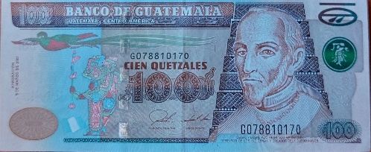
Le drapeau est bleu évoquant le ciel, blanc évoquant la terre, et à nouveau bleu, évoquant la date de l’indépendance du 15 mars 1821. Cette date est commune à tous les pays d’Amérique Centrale, jusqu’au Panama. L’indépendance fut pacifique.
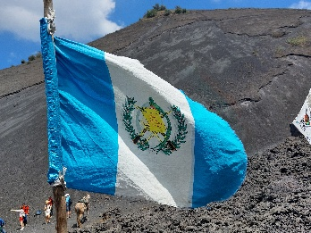
La fleur emblématique est l’orchidée blanche, plante albinos, sur nommée « la nonne blanche ».
La musique : le marimba est un xylophone de bois, joué avec des maillets, dont la caisse de résonance est une courge évidée et couverte de cire pour permettre les vibrations. La courge est remplacée aujourd’hui par le bois sonore hormigo creusé par les fourmis.
Le héros du Guatemala : Considéré comme une légende et un héros national, Tecún Umán a mené l'une des résistances les plus importantes du peuple maya K'iche'. (1500?-1524) c’est le dernier dirigeant du peuple quiché, dans les hautes terres de ce qui est maintenant le Guatemala. D'après les annales kaqchikels, il fut tué par le conquistador espagnol Pedro de Alvarado alors qu'il menait bataille contre les Espagnols dans les prairies d'El Pinar (Vallée de Olintepeque) le 20 février 1524. Tecún Umán a inspiré nombre de légendes et de chansons. La légende la plus populaire dit que durant la bataille contre les Espagnols, son guide spirituel (son nahual), un oiseau quetzal l'accompagnait. Quand Tecún Umán fut tué, son nahual mourut de tristesse. Depuis ce jour, tous les mâles quetzals ont un sein écarlate et leur chanson n'a plus été entendue depuis. Il est dit aussi que si un quetzal est mis en captivité, il doit mourir.
L’hymne national : souvent appelé Guatemala Feliz, a été écrit à l'origine par le poète cubain José Joaquín Palma, et la musique, composée en 1897 par Rafael Álvarez Ovalle. En 1934, José María Bonilla Ruano (José María Bonilla) apporte quelques modifications aux paroles.
Heureux Guatemala ! Que le bourreau
ne profane jamais tes autels
ni qu'il y ait d'esclaves qui lèchent le joug
ni de tyrans qui te crachent à la face.
Si une invasion étrangère
menace demain ton sol sacré,
flottant au vent, ton beau drapeau
invitera à vaincre ou à mourir.
Chœur
Flottant au vent, ton beau drapeau
invitera à vaincre ou à mourir,
car ton peuple à l'âme féroce
sera mort plutôt qu'esclave.
Avec tes vieilles chaînes dures,
tu forgeas, d'une main courroucée,
la charrue qui féconde le sol
et l'épée qui sauve l'honneur.
Nos pères luttèrent un jour,
enflammés par une ardeur patriotique,
et réussirent, sans affrontement sanglant,
à te placer sur un trône d'amour.
Chœur
Et réussirent, sans affrontement sanglant,
à te placer sur un trône d'amour,
car ils donnèrent vie à l'idéal rédempteur
de patrie avec énergie.
Ton drapeau est un morceau de ciel
où un nuage saisit sa blancheur,
et gare à celui qui, par une aveugle folie,
prétendra tacher ses couleurs,
Car tes fils fiers et courageux,
qui vénèrent la paix comme un joyau,
ne se soustraient jamais à la rude bataille
s'ils défendent leur terre et leur foyer.
Chœur
Ne se soustraient jamais à la rude bataille
s'ils défendent leur terre et leur foyer,
car l'autel de la patrie est le leur,
tant leur âme ne conçoit que l'honneur.
Appuyé sur les Andes superbes,
au bruit sonore de deux mers,
tu t'endors sous l'aile or et écarlate
du beau quetzal,
Oiseau indien qui vit sur tes armoiries,
palladium qui protège ton sol.
Qu'il s'élève plus haut
que le condor et l'aigle royal !
Chœur
Qu'il s'élève plus haut
que le condor et l'aigle royal
et que, sur ses ailes, il porte au ciel,
Guatemala, ton nom immortel !

Paroles de « Luna de Xelajú » 2e hymne guatémaltèque traduit par Gaby Moreno
Lune de Xelajú
Lune jardin d’argent
Que dans ma sérénade tu deviens chanson
Toi qui m'as vu chanter
Tu me vois aujourd'hui pleurer ma désillusion
Rues baignées de Lune
Qui furent le berceau de ma jeunesse
Je viens chanter à ma bien-aimée
Ma Lune argentée de mon Xelajú
Je viens chanter à ma bien-aimée
Ma Lune argentée de mon Xelajú
Lune de Xelajú, qui as su éclairer
Mes nuits de chagrin
Pour une brune au doux regard
Lune de Xelajú tu m'as donné l'inspiration
La chanson que je te chante aujourd'hui
Arrosée de larmes de mon cœur
Dans ma vie il n'y aura
Plus d'amour que toi, mon amour
Parce que tu n'es pas ingrate, ma Lune d’argent
Lune de Xelajú
Lune qui m'a éclairé
Dans mes nuits d'amour
Aujourd'hui tu consoles la peine
Pour une brune qui m'a abandonné
Lune de Xelajú tu as su éclairer
Mes nuits de chagrin
Pour une brune au doux regard
Lune de Xelajú tu m'as donné l'inspiration
La chanson que je te chante aujourd'hui
Arrosée de larmes de mon cœur
Dans ma vie il n'y aura
Plus d'amour que toi, mon amour
Parce que tu n'es pas ingrate, ma Lune d’argent
Lune de Xelajú
Lune qui m'a éclairé
Dans mes nuits d'amour
Aujourd'hui tu consoles la peine
Pour une brune qui m'a abandonné.
Les transports : Beaucoup de motos, avec deux réalités : le casque est porté en ville, ignoré à la campagne.
L’école : scolarisation en ville, mais en zone rurale, 16% des enfants sont analphabètes…
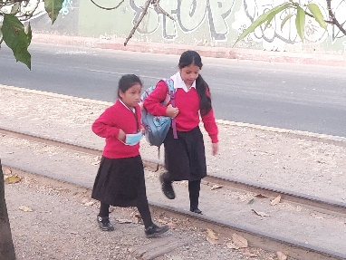
La guerre civile durant 36 ans, a fait reculer le pays, au lieu de le faire progresser, et l’éducation est devenue un privilège.
Les revenus sont essentiellement agricoles et les enfants travaillent avec les parents : café, sucre de canne et rhum sont des ressources importantes. Le rhum de 23 ans d’âge a été primé 5 fois à Bruxelles, mais il est réalisé avec un assemblage de rhums de différentes années. Banane, noix de muscade, cardamome sont également expédiés dans le monde.
Le café : le Guatemala est devenu pays producteur depuis son introduction par les Jésuites comme plante ornementale. A 19e siècle, des allemands installés à Cobán en ont lancé la production. En 1871 le pays devient producteur de café, mais il faut 3 ans pour qu’un plant produise du fruit. Les familles se déplacent après les pluies pour la récolte du café, de mi-octobre à mi-janvier. E calendrier scolaire s’adapte pour que les enfants puissent aider, et la rentrée des classes est à la mi-février.
Le café se décline sous plusieurs catégories :
  - Celui bu au Guatemala, utilisé avec la pulpe et café vert, grâce à la torréfaction, pour la population qui boit peu de caféine. Ce café vert est le café Or
  - Le café avec arômes et caféine pour l’expresso et le cappuccino
  - Le café oscuro, très noir, torréfié à forte chaleur et contenant peu de caféine
Le café devient une culture et ce sont les nantis qui achètent le café de première qualité à 15/18€/kg tandis que le récoltant gagne 12/13€/jour. Le café est au 8e rang pour la production et au 3e rang pour sa qualité. La cueillette des grains mûrs se fait à la main
Exportation : banane, ananas, pastèque, papaye, cacao, coton, vanille, cardamome. Sur les Hautes Terres, cultures de légumes pour le Salvador et le Mexique. Culture de thé à Cobán et de thé noir à Chichicastenango.
Le sous-sol contient du pétrole, de l’or, l’argent, nickel, jade, quartz.
L’indigo et les teintures naturelles partent pour l’expédition.
Le maïs est cultivé pour la consommation locale. Beaucoup de familles n’ont pas de cuisinière et utilisent la cuisine au bois, bois ramassé par les hommes et leurs fils pour les lancer dans la vie.
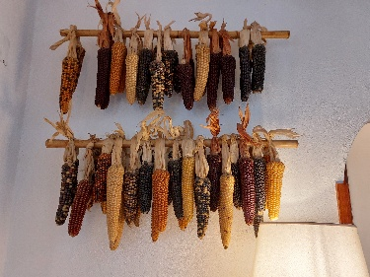
Les importations : l’électronique, l’électroménager, les voitures. Beaucoup d’entre elles sont achetées d’occasion aux Etats-Unis et revendues aux enchères ou à crédit.
L’industrie des centres d’appel se développe pour les jeunes bilingues et a changé la vie des étudiants, si bien qu’ils gagnent plus que le salaire habituel.
La vie politique : la présidentielle a lieu tous les quatre ans pour un seul mandat et renouvelle également les députés, les présidents des diverses chambres. Les maires peuvent se représenter, mais ni le président et le vice-président. Actuellement le président est Bernardo Arévalo.
En 1821, a eu lieu l’indépendance demandée par les créoles (fils d’espagnols nés en Amérique Latine) qui voulaient le pouvoir sur les espagnols, gestionnaires lointains. Ils ont gardé les lois espagnoles, l’alliance avec le Mexique, l’union avec l’Amérique Latine et l’indépendance nouvelle.
En 1871, arrivée d’un réformateur et entrée des protestants.
1896-1920, premier dictateur, république bananière avec les diverses variétés de bananes introduites pour l’exportation par les propriétaires de l’électricité et des transports.
Jusqu’en 1944, dictature militaire. 2% de la population détenant 70% des terres.
En 1944, révolution et élection du père du président actuel, remarquable ministre de la défense qui lance une réforme agraire et devient président. Il exproprie les propriétaires de terres non travaillées et encourage 30 000 paysans à les cultiver. L’oligarchie, furieuse, accuse le président de communisme. Il doit quitter son poste, tandis que son vice-président est assassiné. La dictature s’installe avec un nouveau président. Les 30 000 paysans perdent leurs terres.
1960, début de la guerre civile et nombreux massacres.
1978, la guérilla s’étend dans les villages qui ne peuvent nourrir leur population. Les paysans sont considérés comme des traîtres, l’ambassade d’Espagne est brûlée. Un nouveau coup d’état amène un nouveau général qui tue tous les opposants. Ce sont des années difficiles… Ceux qui avaient aidés les guérilleros sont pourchassés, les jeunes garçons sont kidnappés et armés, les massacres se multiplient.
En 1986, un nouveau président, qui n’est pas un général, arrive au pouvoir. La corruption s’étend jusqu’en 1996.
En 1992, le parlement est dissous, le président disparaît 5 jours et revient les poches pleines. C’est un riche propriétaire de cannes à sucre. Le vice-président est remplacé par le procureur. Le Guatemala subit des pressions pour son non-respect des droits de l’homme.
En 1996, un nouveau président est élu, anciennement maire. Les riches sont soumis à l’impôts, eux qui ne payaient pas de taxe.
Le 29 décembre 1996, la paix est signée et le peuple découvre les charniers et les massacres, recherche les corps des siens. C’est le retour des exilés. Un évêque qui donnait les noms des tortionnaires et dénonçait les crimes est assassiné en 1998. C’est une période trouble, la délinquance progresse et le narcotrafic s’étend… Le Guatemala est encore en dictature, la guérilla continue, mais la signature de la paix permet un début de reconstruction. L’Etat ne parle pas de guerre civile, mais d’un conflit armé… Lentement, le pays se met en marche vers le changement. Mais la différence est notable entre les villes et les zones rurales. Ceux qui ont accès à l’éducation ne s’intéressent pas à l’évolution du peuple qui a souffert d’un génocide non reconnu. Un sociologue français et breton, Yvon Le Bot, présent au Guatemala durant la guerre civile a écrit « La guerre en terre Maya », et donne le nom des 12 familles propriétaires du pays. A la campagne, les Mayas n’ont pas accès à l’instruction, et être femme et maya est une double difficulté pour percer dans la société. A cela se rajoutent les divisions entre ethnies et le racisme…
Sur la route, nous croisons des arbres en fleur, jaunes, mais qui répondent au nom de « Palo blanco » et d’autres violets, des Jacarandas, qui me rappellent le lac Anosy, à Tananarive, bordé par ces magnifiques arbres flamboyants…
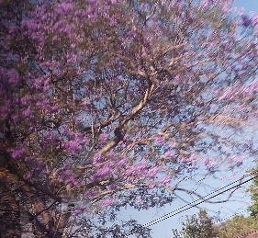
Nous traversons la Sierra de las Minas. Chacune des 21 ethnie Maya avait son territoire et sa cité. Les Espagnols ont voulu les unifier. Arrivés avec les Mexicains, ils ont nommé cette terre « Guatemala » c’est-à-dire « entre les arbres », territoire contenant le Belize et le Chapas. Avec le temps, il y a eu une alliance avec le Belize, et le Chapas est devenu mexicain.
La sierra de las Minas possède de riches gisements de jade et de marbre qui ont été exploités au cours des siècles, ces activités minières à petite échelle expliquant le nom de la chaîne de montagnes. La chaîne montagneuse dispose de plusieurs types d'habitats naturels, dont les plus grandes forêts de nuages de Méso-Amérique et abrite une faune riche et variée.
Cette vallée avec des gisements de pierres semi-précieuses, est précieuse pour les Mayas, sensibles à l’importance du jade, qui évoque les 3 mondes de leur univers et l’intra monde rejoint après la mort avec ses 9 plans d’énergie. L’esprit voyage dans un réseau de grottes et fleuves souterrains vers cet intra monde, puis vers le supramonde et ses 13 énergies (visage douloureux, jalousie…) auxquelles il faut faire face avant le retour vers le cosmos. Le jade représente le chakra du cœur, la vie, l’énergie qui nous connectent à la terre et au divin. Le jade est nécessaire pour retrouver l’énergie de la création et on le rencontre partout, ainsi que les coquillages qui permettent cette connexion avec le monde sous-marin.
Voici la région El Rancho, regroupée par les Espagnols qui pensaient y trouver des Indiens (se pensant aux Indes). Etablis sur la Côte Est, les habitants sont davantage Mayas que métis, et sont cowboys guatémaltèques. Pas de corrida, mais des zébus avec lesquels les cowboys s’amusent sans les tuer. Ils sont également armés pour défendre leurs troupeaux et les armes font partie de leur culture.
Nous déplorons les immondices qui jonchent les bas-côtés de la route….
La civilisation Maya : vues du ciel, les pyramides mayas (plates à leur sommet et non pointues comme les pyramides égyptiennes) sont en forme de croix, l’homme au milieu, faisant l’union du monde. Elles sont placées sur les routes du commerce qui permettent le transport du jade : bijoux, masques funéraires sont retrouvés dans les tombes des « leaders ».
Les Mayas connaissaient 17 calendriers, mais 3 sont connus dont celui du soleil, constitué de 260 jours ou 20 jours de 13 cycles. Il semble que les Mayas utilisaient leur corps pour compter (10 doigts des mains et des pieds x 2 + 13 articulations : 13 x 20 = 260 jours.) Chaque jour a une énergie dominante, le singe par exemple est associé aux artistes, le jaguar est un chef spirituel et chacun se doit de rester dans son énergie de naissance. Il existe un autre calendrier de 18 jours x 20 + 1 mois et 5 jours = 365 jours. Ce calendrier est utilisé pour gérer les activités en suivant les alignements des astres, les éclipses et autres phénomènes astrologiques. Également un calendrier pour comprendre son être, un autre pour travailler et se nourrir.
Nous traversons de grandes exploitations de melons, pour l’exportation aux Etats-Unis. Les hamacs sont indispensables dans la société, car gardent le frais et permettent le balancement, mettant les serpents hors de portée. 22 d’entre eux sont venimeux, comme le serpent à sonnette ou le corail. Voici aussi des plantations de tabac.
La religion : la population est très religieuse, et se répartit ainsi : 40% de catholiques, 50% d’adventistes, 10% de juifs et musulmans, et très peu d’athées. Dans toute chambre d’hôtel, on trouve un Nouveau Testament.
Le carburant vient du Mexique, il y a bien une raffinerie au Guatemala, mais pas de concession. Il convient d’exporter le pétrole brut et de le racheter. Il y a beaucoup de gaz qui vient du Mexique et l’électricité est très chère. Le prix de l’essence pour un gallon américain est d’environ 4€ le litre ou 30,99 quetzales.
L’école est soi-disant obligatoire entre 5 et 12 ans, mais n’est jamais vérifiée…
La calebasse rend bien des services, l’intérieur fournit un sirop contre la toux et des bonbons, tandis que l’extérieur sert de bol ou d’instrument de musique (maracas).
Nous traversons Chiquimula, ville située dans l'est du Guatemala, près de la frontière avec le Honduras. Connue pour son ambiance paisible et son patrimoine culturel riche, la ville offre aux visiteurs un aperçu authentique de la vie guatémaltèque. Chiquimula est entourée de paysages magnifiques, notamment des montagnes, des vallées et des sites archéologiques. La ville est également un point de départ idéal pour explorer la région environnante, notamment le parc national de la Sierra de las Minas et la réserve naturelle de Las Victorias. Les marchés locaux, les églises coloniales et les festivals traditionnels font également partie des attractions de Chiquimula. Belinda nous parle des 21 ethnies mayas qui parlent chacune sa langue et de l’archéologue, René Fiel, qui a travaillé sur le site de Copán au Honduras, vers lequel nous nous dirigeons.
Nous quittons la route qui mène à la frontière avec le Salvador, pour aller vers le Honduras et El Florido. Dans une même pièce, nous quittons le Guatemala et entrons au Honduras, avec prise des empreintes digitales et photographie de nos iris. Tout se passe bien et relativement rapidement. La monnaie a changé, ce n’est plus la Quetzal mais l’Empira et Belinda nous offre, à chacun, un billet de 1 empira. 11 millions d’Honduriens habitent le pays. Jolie attention.
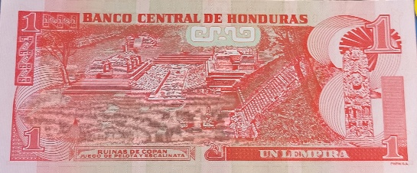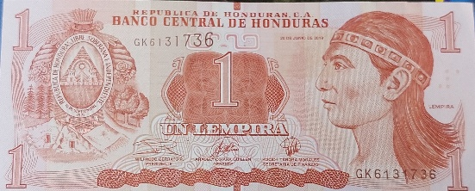
Le Honduras est frontalier avec trois pays ; à l'ouest, il confine avec le Guatemala, au sud-ouest, avec le Salvador et au sud avec le Nicaragua. C'est avec ce dernier pays qu'il partage sa plus longue frontière dont une grande partie est établie sur le cours du plus long fleuve d'Amérique centrale, le río Coco.
Le Honduras dispose de deux façades maritimes. Il est bordé au nord par la mer des Caraïbes, qui compte de nombreuses îles, cayes et îlots, dont les plus importants sont les Islas de la Bahia et les îles du Cygne tandis qu'au sud-ouest, il dispose d'une petite ouverture sur l'océan Pacifique par le golfe de Fonseca.
Copán est une ancienne ville maya qui a donné son nom à l'actuelle ville de Copán Ruinas, ainsi qu'à la capitale (Santa Rosa de Copán) du département de Copán, situé à l'extrémité ouest du Honduras.
Cette ville, qui a connu son apogée au VIIe siècle ap. J.-C., a été abandonnée aux environs du Xe siècle. Elle a été inscrite sur la liste du patrimoine mondial culturel de l'Humanité de l'UNESCO en 1980.
Le site archéologique de Copán est situé en pleine jungle, dans la petite vallée d'un sous-affluent du fleuve Motagua, la rivière Copán, à une altitude de 600 m et à seulement 12 km de la frontière guatémaltèque.
L’oiseau sacré du Honduras est L’Ara, et vit en couple, fidèle, jusqu’à 80 ans, se laissant mourir à la perte de sa compagne. C’est le messager entre le roi et le soleil, et ses couleurs évoquent l’arc-en-ciel qui relie la terre au soleil. On le retrouve dans l’iconographie.
Les chauve-souris (prédateurs des nuisibles) et les crapauds (dont le venin produit un puissant psychotrope pour les rituels) sont importants, tout comme le jaguar vénéré pour sa puissance et dont le pelage tacheté évoque le soleil et la nuit. Il est le soleil de l’inframonde. Le maïs est divinisé sous les traits d’un jeune-homme.
La capitale du pays est Tegucigalpa. Le pays est dangereux et fort corrompu, hélas, comme tous ces pays d’Amérique Latine.
Nous voilà à Copán, habités anciennement par des Olmèques, toujours installés près des marécages favorables à la culture. Ils ont été remplacés par des populations astucieuses qui ont développé le marécage avec des canaux, des champs surélevés, obtenant ainsi 3 récoltes par an. Les Mayas des Basses Terres sont les plus riches, et leur premier roi est Yax Kuk Mo, (son nom signifie Nouveau Quetzal Ara) dont la tombe a été découverte à Caracol, site archéologique maya antique, situé dans le District de Cayo au Belize, est le fondateur de la dynastie royale. Yak Kuk Mo est un noble Maya de la région du Petén, peut-être de la famille du roi de Tikal qui aurait reçu l’investiture royale dans la région de Teotihuacan et serait arrivé vers 427, organisant la vallée sous son autorité.
18 rois vont se succéder de 426 à 822, grands constructeurs du site de Copàn, chacun apportant des améliorations et de nouveaux édifices. Vers l’an mille, la vallée sera totalement désertée. Les habitants de Copàn parlaient le chorti, une des langues mayas parlées encore à la frontière du Guatemala. Les Mayas deviennent l’élite de Copàn, cependant que le reste de la population est métissée entre plusieurs ethnies.
L’univers Maya se compose de 3 niveaux :
  - Le monde qui est la surface terrestre
  - Le supramonde qui est la voûte céleste
  - L’inframonde qui est le monde souterrain, accessible par des grottes
La vie et la mort conditionnent leur idéologie. A la vie sont associés le soleil diurne, l’Est et le Nord, l’eau, la fertilité et l’agriculture. A la mort sont associés l’Ouest et le Sud, le jaguar symbole du soleil nocturne, le sacrifice et la guerre. L’architecture des cités mayas est la reproduction d’un paysage sacré avec ses montagnes (temples), ses grottes (entrée des temples), et ses arbres (stèles).
Nous découvrons les autels, sous la conduite de l’archéologue René Viel, qui œuvre sur le site depuis 40 ans. Le roi se droguait au jus de nénuphar, légitimant l’instabilité de sa position. Les statues portent un pectoral, tout comme les blasons médiévaux qui évoquent une famille. Les sculptures montrent un roi sortant d’un monstre et retournant à lui à sa mort.
En 822, il s’est passé un évènement étrange qui a changé le cours de l’histoire du site. Peut-être une rébellion du peuple contre les dirigeants, à cause d’une famine, car les archéologues ont retrouvé des squelettes d’enfants rachitiques…
Nous admirons les stèles, aujourd’hui décryptées et narrant l’épopée des rois, les autels, les pyramides au sommet plat, disposés dans un paysage sacré, à haute portée symbolique, les escaliers hiéroglyphiques, le terrain de jeu de pelote, les tombes superposées de chaque nouveau roi…
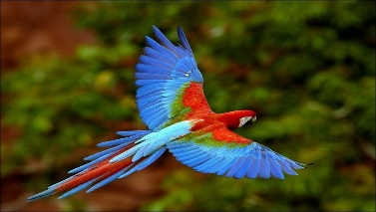
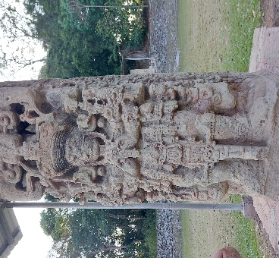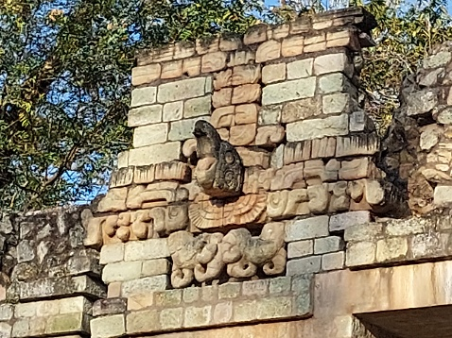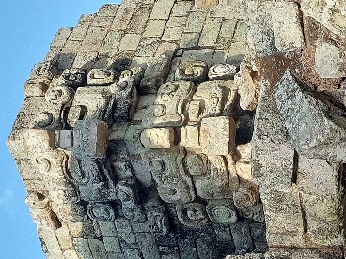

SAMEDI 7 MARS Musée archéologique de Copàn / Rio Dulce
Après un petit-déjeuner dans notre sympathique hôtel traditionnel, (où nous nous retrouvons à 6 privilégiés !), nous avons droit à une balade en tuk-tuks, une vente de poupées de maïs, et nous nous retrouvons au musée. Débouchant d’un tunnel, nous voilà devant un monument spectaculaire, factice, qui nous permet d’imaginer la beauté des constructions colorées mayas. Ce musée a 25 ans et contient 3000 pièces originales, désormais hors de portée des pilleurs.
Ce temple Rosalila, peint d'un rouge vif, est couleur de la chance, du sang et du sacrifice pour les Mayas. Bien entendu, le temple que l'on peut voir au musée est une reproduction et semble très différent des ruines. Les archéologues affirment que la plupart des structures mayas étaient recouvertes de plâtre et peintes avec des couleurs vives. Aujourd'hui, la nature a détruit tout le plâtre et on ne voit que les briques ou pierres formant la base de ces structures.
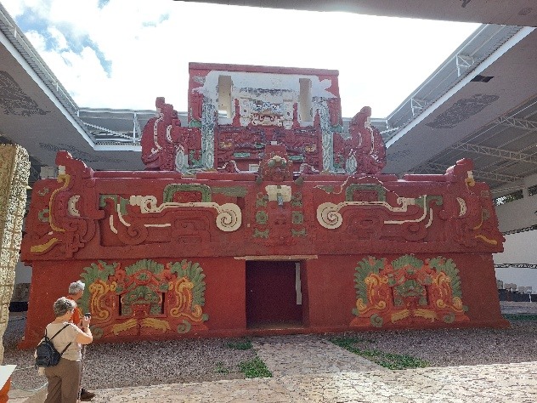
Ce temple est dédié au maïs, au fondateur, au soleil et à la pluie. Les Mayas sont de grands artistes, aux sculptures raffinées et symboliques, comme la chauve-souris, dont le nom a précédé celui de Copàn : Xukpi qui signifie « chauve-souris ».
Copàn a été reconnu Patrimoine mondial de l’Unesco. 50% du site était peint en rouge, avec des colorants naturels sur la pierre volcanique (tuf) : La cochenille pour le rouge, l’indigo pour le bleu, la chaux pour le blanc, le charbon pour le noir, la sève de cactus pour le jaune, et le mélange du jaune et du bleu pour le vert.
Le guide nous apprend qu’à la naissance, les bébés avaient la tête aplatie par une planche pour déformer son crâne, reculer le front et l’aligner avec le nez, cependant qu’un fil avec une breloque pendait devant son nez pour lui apprendre à loucher (symbole de beauté !). Environ 30 000 habitants vivaient à Copàn et leurs sarcophages ont été retrouvés sous les maisons.
Chaque dieu a son symbole : le soleil louche, une main levée et une main baissée évoquent le maïs, une tête avec des gouttes évoque la pluie, une tête qui tire la langue évoque la mort…
Nous découvrons l’aire du jeu de pelote avec un temple servant de vestiaire, 2 pentes et au milieu la zone de jeu. Les joueurs ne pouvaient utiliser ni la main, ni le pied, et la balle ne devait pas toucher le sol, mais rebondir sur les plans inclinés.
Les Mayas viennent du Mexique, du Guatemala et de Copàn (3%), le reste du Honduras étant espagnol. Hernan Cortès a éliminé les Aztèques et Francisco Pizarro les Incas…
Pour les Mayas le bien le plus précieux est le jade, pour les Aztèques c’est l’or. Mais l’obsidienne (noire) taillée par le silex est aussi recherchée.
Les Mayas croient en la réincarnation, à sa mort, le roi voyage de l’inframonde au monde, puis au supramonde, montant au ciel et prêt pour une nouvelle vie.
Y avait-il des sacrifices humains ? Surtout des sacrifices d’animaux, mais des volontaires pouvaient mourir à la place du roi, par exemple en cas de famine, pour espérer une bonne récolte. Après un jeu de pelote, le sacrifice permettait de remercier le soleil, ce soleil qui était mangé chaque soir par le jaguar, afin qu’il le crache le lendemain. Pour les sacrifices humains, la tête était tranchée, le sang mélangé à une plante, puis brûlée, et les Mayas parlaient avec la fumée. Il y avait aussi des automutilations avec des épines ou des arêtes de poisson (sauf pour le roi) qui consistaient à se piquer la langue ou le pénis, ce qui accélérait la venue de la pluie., les habitations construites sur les bonnes terres qui se raréfient, d’où une famine
Comment ont disparu les Mayas ? pourquoi ont-ils abandonné Copàn, Tikal ? Les archéologues pensent à une surpopulation : 30 000 habitants sur 25 KM2, d’où un combat entre le peuple et le roi, la noblesse ayant perdu toute confiance dans leur chef.
Les 7 premiers rois ont été appréciés, période faste, soleil et nourriture apportés par le roi. Mais le climat change à partir du 8e siècle, la fin est proche. Les Mayas se dispersent au Guatemala et au Salvador, et au 10e siècle, il n’en reste plus à Copàn. Leur nom disparaît, mais les hommes existent toujours.
Les Mayas ont besoin de rester connectés avec leurs dieux, et font des offrandes : le miel est recherché, car l’apiculteur est directement connecté au monde, le sang également car il est vital, la déformation du crâne permet aussi cette connexion, et les dents étaient décorées de pyrite et de jade. Scarification, piercing, boucle dans le nez, le menton ou les oreilles, cheveux longs pour les hommes ainsi reliés aux énergies de la terre. Les femmes accouchent dans le temazcal, sorte de sauna en forme d’igloo de terre cuite, afin de se purifier le corps et de se fortifier l'esprit.
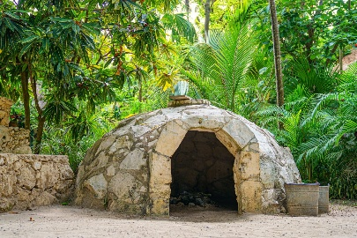
Kukulkan était le dieu suprême, à qui les Mayas attribuaient de nombreuses fonctions. Non seulement il était le dieu des quatre éléments, mais aussi le dieu créateur, le dieu de la résurrection et de la réincarnation.
Ses attributs représentaient chacun un élément :
- un épi de maïs (la terre),
- un poisson (l'eau),
- un lézard (le feu)
- un vautour (l'air).
Il avait pour origine le mythe de Toltec, où il était le héros divin qui apprit les lois de Toltec, la pêche, la guérison, le calendrier et l'agriculture. Il est apparu de l'océan et y a disparu ensuite. Son nom signifie "le serpent à plumes" et les Aztèques l'ont assimilé à leur Quetzalcoatl.
Nous passons devant un champ, couvert de grains de café en train de sécher au soleil. Belinda nous parle du long traitement des grains de café jusqu’à l’obtention d’un breuvage de qualité.
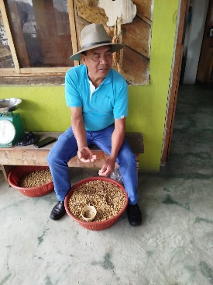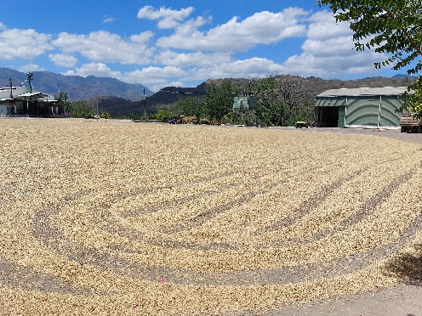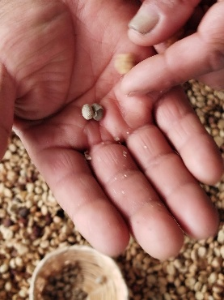
Déjeuner dans un beau restaurant « El Dorado ».
15h, nous partons en bateau vers la côte Caraïbe guatémaltèque, de la région d’Izabal, vers Puerto Barrios. Installation à Amatique Bay, dans un magnifique hôtel à l’habitat dispersé. Dîner dans un carbet, dans un environnement magnifique, dans cet hôtel Alterno. Nous disposons d’une belle suite, avec même une cuisine ! Une petite pluie s’invite nuitamment.
DIMANCHE 8 MARS Rio Dulce / Livingston / Florès
Nous prenons un bateau pour rallier Livingston, en traversant la Bahia de Amatique.
Nous voilà à Livingston, où s’est installé le peuple Garifuna, formé d’esclaves africains métissés avec la population indienne arawak et caraïbe des Antilles. Ils ont fui l’île de Saint Vincent et sont arrivés libres sur la côte, mêlant leurs traditions africaines avec la culture caraïbe. Leur nom signifie « mangeur de manioc » en arawak. On les nomme quelquefois : Caraïbes noirs. Ils ont appelé « la Bucca » c’est-à-dire l’embouchure, ce lieu de leur arrivée. Puis La Bucca est devenu Livingstone, du nom du défenseur des droits des afro-américains.
Sur le port, nous goûtons le « Guifitti » rhum blanc dans lequel ont macéré des plantes, des épices et des écorces, avant d’être enterré 3 mois, puis chauffé 1 semaine au soleil. Amer, il sert de médicament.
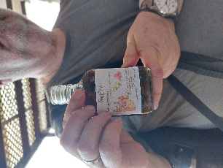
Toujours dans la dégustation, les Garifunas nous offrent de l’eau de coco, agrémentée, après la première gorgée de rhum pour donner « le coco loco ». Puis ils nous réjouissent avec un concert local et des danses qui me font retrouver la Martinique avec un brin de nostalgie…
Embarqué de nouveau, nous suivons le Rio Dulce, qui se jette dans le lac Izabal, admirant la végétation, foisonnante de part et d’autre des rives, ainsi que la mangrove rouge. Arrêt dans une école, Ak Tenamit, fondée par un prêtre canadien,
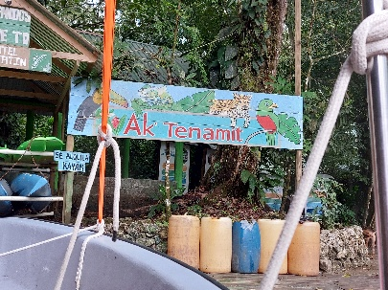
dans le but de former les jeunes mayas quekchis, (ce sont eux qui ressemblent le plus aux Mayas d’origine) de leur donner accès à l’instruction, à la culture, aux langues étrangères, à un métier, tout en conservant leurs traditions propres. Remarquable institution, présentée par une jeune élève qui rêve de devenir chef étoilé, reconnu internationalement.
Nous faisons 47 kms sur le Rio Dulce, laissant, sur la rive du lac Izabal, une forteresse «Castillo de San Felipe de Lara » construite au 17e siècle, qui devait protéger les habitants des attaques pirates.
Nous admirons le « Ceiba » ou « Fromager » ou encore « arbre à Kapok », emblématique de la région et représentant les 3 mondes mayas. Il est interdit de le couper. Nous voyons des plantations d’hévéa, latex pour les préservatifs, que les Guatémaltèques n’utilisent pas ! Le Ramboutan appelé aussi Letchi chevelu est cultivé pour l’exportation. Le maïs a été trouvé par les Olmèques et domestiqué pour devenir la base de l’alimentation. Dans la cosmologie maya, les hommes sont ce qu’ils mangent : l’énergie du maïs surgit, meurt pour renaître. Tout est utilisé dans le maïs ; les tiges servent pour les murs, les épis sont mangés, les feuilles roulées pour le tabac. Il existe 4 variétés de maïs : blanc, rouge, noir et jaune. 2 récoltes sont possibles par an, et le maïs avec les haricots rouges et les courges forment la base de l’alimentation maya. Beaucoup de permaculture.
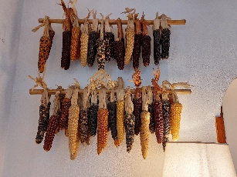
Déjeuner d’une « bouillabaisse Tapado » au lait de coco avec des bananes plantains, (gastronomie Garifuna) près d’un pont sur lequel passent des camions cacochymes… Certains habitués déjeunent, le pistolet à la ceinture, ce qui nous surprend, mais Belinda nous dit qu’ils doivent avoir un port d’arme en règle… Marie-Thérèse reste enfermée dans les toilettes et le groupe a failli perdre son premier membre… Mais tout se termine bien !
15h – Nous partons pour le village de Rio Dulce, qui a grandi après la construction du pont, la route ayant été goudronnée en 2000. D’Izabal, nous prenons le chemin vers le département du Petén, qui fait partie de la péninsule du Yucatan, cœur du monde Maya.

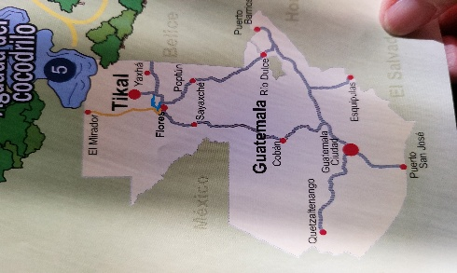
Dans ce département de Petén, beaucoup de Mayas- Kekchi (ou Q’eqcchi’) avec une jupe à plis très reconnaissable. A l’arrivée des conquérants, 21 royaumes existaient et de nombreux villages aux noms de saints furent créés. Dans chaque village, pour reconnaître les nouveaux habitants, il fut demandé de s’habiller de façon identifiable. Les femmes ont alors tissé et brodé l’histoire de leur peuple pour la porter avec fierté. Elles portent la jupe longue avec un huipil brodé et une ceinture (L’huipil est un vêtement traditionnel d'Amérique centrale et du Mexique. C'est une sorte de chasuble portée par les femmes mayas au Guatemala ; elle est ornée de broderies chatoyantes qui diffèrent d'un village à l'autre, avec une signification symbolique, religieuse ou historique).
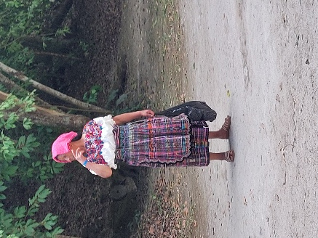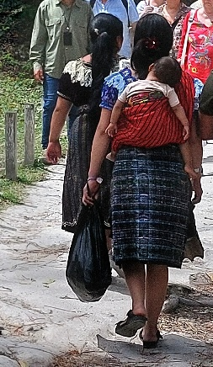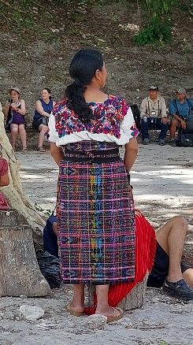
Les hommes ont arrêté de porter l’habit traditionnel pour éviter les discriminations, mais les femmes y sont restées fidèles.
Belinda nous trace la politique de santé publique au Guatemala. La capitale ne comprend que 2 hôpitaux publics et 1 hôpital national. Le pays est sous équipé, il manque de dispensaires dans chaque village, de personnel et l’argent public est mal géré. Seules les personnes qui cotisent ont droit à la sécurité sociale, et aux hôpitaux spécifiques dont les saisonniers sont exclus. La mortalité infantile est importante entre 9 et 24 mois, pas de soins gratuits pour les dents et les yeux. La santé et l’éducation restent des privilèges, l’espérance de vie est de 72 ans.

LUNDI 9 MARS Florès / Tikal / Florès
Le petit déjeuner nous permet de savourer des fruits frais : ananas, pastèque, melon, mangue, papaye… et d’admirer les tortues qui virevoltent dans l’eau sous l’œil d’un bel oiseau au plumage bleu et aux pattes jaunes.
Le département de Petén couvre 35 000 km2, c’est le plus grand et le moins peuplé du Guatemala. Sa capitale est Florès, et il est frontalier avec le Mexique et le Belize. Florès est situé près de l’ancienne cité Maya de Tikal, dont la population a pu atteindre plusieurs millions, avant que la mauvaise gestion des ressources agricoles n’entraîne famine et effondrement des populations mayas. Aujourd’hui, la biosphère Maya protège une grande superficie du Petén avec les ressources du pétrole, des bois précieux, des sites archéologiques.
On trouve ici une faune diversifiée avec le jaguar, le puma, l’ocelot, le chat, le tapir, l’aigle, le ragondin, le renard, le cerf, le serpent, les insectes et les 400 variétés d’oiseaux…
Beaucoup de narcotrafic dans le département avec la proximité du Mexique : pistes d’atterrissages clandestines pour la drogue, sorties vers le Pacifique et les Caraïbes, zone tampon entre l’Amérique du Sud et le Mexique…
La population est mixte, mayas de plusieurs ethnies, guatémaltèques, salvadoriens, nicaraguayens, vénézuéliens…
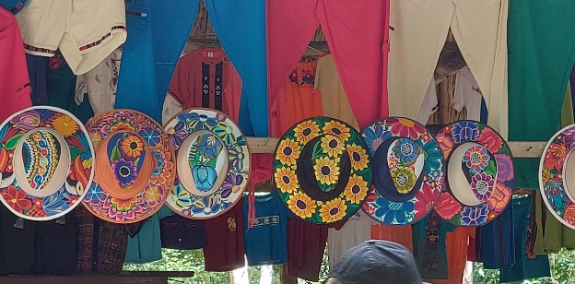

SITE de TIKAL
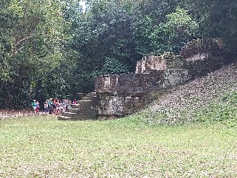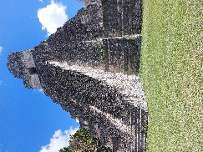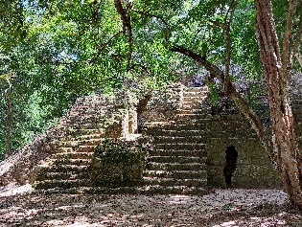
Tikal est l'un des plus grands sites archéologiques et centres urbains de la civilisation maya précolombienne. Situé dans le département du Petén (qui constitue aujourd'hui le nord du Guatemala), le site fait partie du parc national de Tikal du Guatemala, créé le 26 mai 1955. En 1979, il a été inscrit au patrimoine mondial de l’UNESCO.
Tikal était la capitale d'un État conquérant, qui fut l'un des royaumes les plus puissants des anciens Mayas. Bien que l'architecture monumentale du site remonte jusqu’au IVe siècle av. J.-C., Tikal n’atteignit son apogée qu’au cours de la période classique (entre 200 et 900 de notre ère). À cette époque, la ville dominait politiquement, économiquement et militairement une grande partie de la région maya, tout en interagissant avec d’autres régions de toute la Mésoamérique (comme la grande métropole de Teotihuacan, dans la lointaine vallée de Mexico), et il est prouvé que Tikal fut conquise par Teotihuacan au IVe siècle de notre ère. Après la fin de la période classique tardive, aucun nouveau monument important n’a été construit à Tikal, et les palais de l'élite ont été brûlés. Ces événements se sont déroulés parallèlement au déclin démographique progressif, culminant avec l'abandon du site à la fin du Xe siècle.
Tikal est l’une des grandes cités mayas des basses terres les mieux connues, grâce à la transcription d’une longue liste de rois (dont on a découvert la plupart des tombes), ainsi que par leurs sculptures monumentales, leurs temples et leurs palais.
La ville a été complètement cartographiée et on sait qu'elle couvrait une superficie de plus de 16 km² et rassemblait environ 3 000 structures. Sur le plan topographique, le site est composé d'une série de crêtes calcaires parallèles s'élevant au-dessus des basses terres marécageuses. Les principaux monuments du site sont regroupés sur les zones de terrain les plus élevées et reliés par des chaussées surélevées franchissant des marais. La zone entourant Tikal constitue le parc national de Tikal et la zone protégée couvre 570 km².
Les ruines se trouvent dans les forêts tropicales du nord du Guatemala qui ont constitué le berceau de la civilisation maya des basses terres. La ville elle-même était située sur des sols riches et fertiles et contrôlait sans doute une route commerciale naturelle, orientée est-ouest et traversant toute la péninsule du Yucatán. Parmi les arbres les plus remarquables du parc de Tikal, on trouve le gigantesque Kapok, l'arbre sacré des Mayas, le cèdre tropical Cedrela et l’Acajou du Honduras. En ce qui concerne la faune, on peut y voir régulièrement l’agouti commun, le coati à nez blanc, le renard gris, l’atèle de Geoffroy, le singe hurleur, l’aigle forestier, le faucon, le dindon ocellé, toucans, perroquets verts, ainsi que les fourmis champignonnistes. Les jaguars, les jaguarondis et les pumas se déplacent également dans le parc. Pendant des siècles, cette ville a été entièrement recouverte par la jungle. Les précipitations moyennes annuelles à Tikal atteignent 1 945 mm
Bien qu'étant l’une des plus grandes villes de la civilisation maya classique, Tikal n’avait pas d'autre ressource en eau que les réserves qui provenaient de la pluie recueillie et stockée dans dix réservoirs. Les archéologues travaillant à Tikal au cours du XXe siècle ont rénové un de ces anciens réservoirs pour y stocker l'eau destinée à leur propre usage. L'absence de source, de rivière, de lac dans les environs immédiats de Tikal met en lumière un fait prodigieux : la construction d’une grande ville uniquement avec l'eau provenant des précipitations saisonnières stockées. Tikal a prospéré avec des techniques d'agriculture intensive qui étaient bien plus avancées que les méthodes de culture sur brûlis, théorisées à l’origine par les archéologues. Le recours aux précipitations saisonnières rendait Tikal vulnérable à la sécheresse prolongée qui pourrait selon certains avoir joué un rôle dans l'effondrement de la civilisation maya classique.
Le parc national de Tikal couvre une superficie de 576 km². Il a été créé le 26 mai 1955 sous les auspices de l'Institut national d'anthropologie et d'histoire et a été la première zone protégée du Guatemala. (Wikipédia)
Les Mayas ont créé des voies en stuc pour relier les villages et les pyramides qui représentent l’énergie des montagnes. Tikal était connectée avec la nature, les animaux, l’Histoire, le ciel. Les Mayas de Tikal utilisaient pour commercer le calcaire, l’obsidienne, le silex, le jade, les plumes de quetzal, le cacao, la chasse, les coquillages. Leur système de récupération des eaux de pluie était un miroir pour refléter le cosmos. A son apogée, Tikal abritait de 8000 à 100 000 habitants.
Lorsque les archéologues de Pennsylvanie découvrent Tikal, ils appellent pyramides toutes les constructions de pierre, à quatre côtés et au toit plat, temples les édifices (comme celui de rouge de Copan) avec des visages humains, et palais les quartiers résidentiels qui servaient de dortoirs. Les 200 stèles monolithes découvertes sont les archives des Mayas, narrant leur Histoire, car leurs codex ont été brûlés par des conquérants les pensant chargés de sorcellerie. Tous les cinq ans, avait lieu l’érection d’une stèle commémorant les évènements en lien avec l’astronomie. 33 dynasties se sont succédé de 600 av. JC. A 900 ap. JC. Avec une interruption de 100 ans.
Le Temple n°1 dit du « Grand Jaguar » construit en 700 ap. JC. Sous le mandat du Seigneur Chocolat (Jasaw Chan Kʼawiil I ou Ah Cacao) évoque une période faste où chacun peut gagner de l’argent. Le pouvoir de la grande cité est à son apogée, le temple haut dédié au grand jaguar porte un linteau sculpté évoquant M. Chocolat et le jaguar.
Le jaguar est une panthère à la robe pigmentée, rappelant les constellations et le lien avec le cosmos. Les leaders étaient connectés avec les différents mondes et les danseurs portaient des jupes en peau de jaguar. Le jaguar est le seul félin sachant nager, reliant les mondes et animal sacré des Mayas. Les offrandes étaient reconnaissance avec le cosmos : donner et recevoir, vivre et mourir.
L’obsidienne, pierre noire, servait d’arme et de bistouri, une fois taillée. Sa signification était spirituelle, elle coupait le mal et restaurait la relation.
Les instruments de musique des Mayas représentaient les animaux de la jungle et accompagnaient ainsi les cérémonies (Belinda nous fait écouter cette musique, qu’un groupe contemporain a composée, à partir des instruments anciens, ocarina, flûte… et qui traduit tous les bruits de la forêt).
La maquette de Tikal nous montre 3 chaussées blanches qui représentent la voie lactée, zone connectée et alignée sur les étoiles. Les monuments sont construits comme des poupées russes. Les Mayas utilisaient le terrain, préparaient une plateforme, construisaient les temples (sépultures des rois) avec des pierres superposées et un espace en terre pour l’inhumation. Nous voyons la tombe de M. Chocolat, retrouvé avec un collier de jade qui symbolise la vie et le passage de l’inframonde au supramonde. La grande place permettait les cérémonies rituelles et les 33 dynasties qui se sont succédé ont laissé beaucoup de sépultures dans les temples.
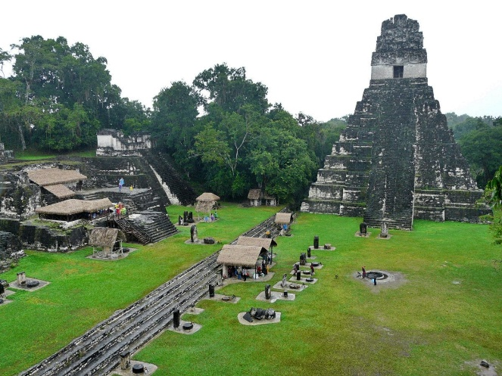
A seulement quelques minutes du temple IV, El Mundo Perdido, est le complexe monumental le plus ancien de Tikal. Au centre, on trouve sa pyramide, haute de 35 m, dont le sommet est coiffé d'une simple terrasse. On pense que sa première construction remonte à l'époque préclassique aux environs de 700. Les marches irrégulières semblent faites pour des géants alors que l'on sait que les Mayas, d'après l'étude de leurs squelettes, ne dépassaient que rarement 1,60 m.
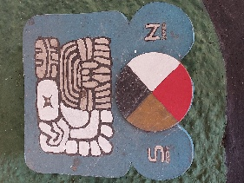

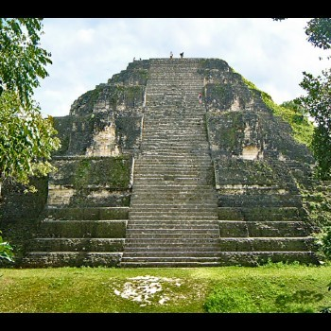
Dîner en barque sur l’Ile de Florès dans un restaurant Maya-Kiché, surprenant, avec ses nombreux messages épinglés au mur et sa décoration foisonnante.
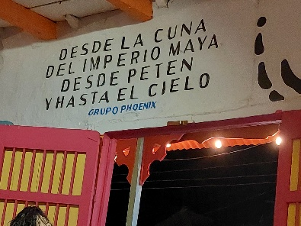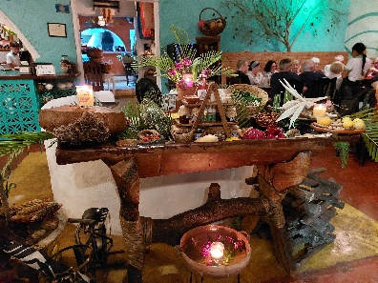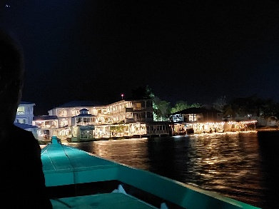

MARDI 10 MARS Florès / Yaxha / Florès / Guatemala Ciudad
Le site de Yaxha a été découvert en 1960, son nom est d’origine, contrairement aux autres sites nommés par les archéologues. Le perroquet en est l’oiseau symbolique.
Nous nous arrêtons sur la route, devant une école, qui fête (avec un rien de retard) la journée de la femme. Les enfants, en uniforme, sont rassemblés sous un préau, et une estrade est dressée pour les musiciens et professeurs. Belinda nous explique qu’ils chantent l’hymne du Guatemala, puis l’hymne du Petén, et enfin l’hymne au drapeau.
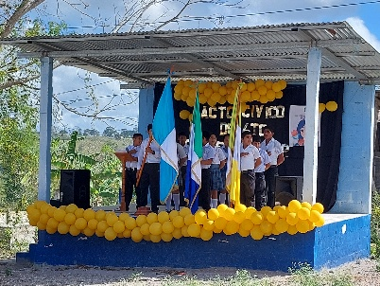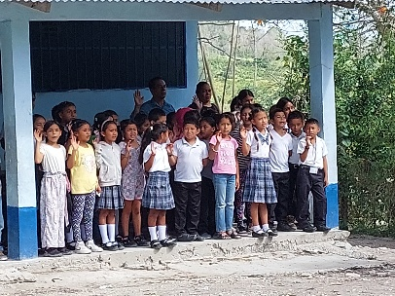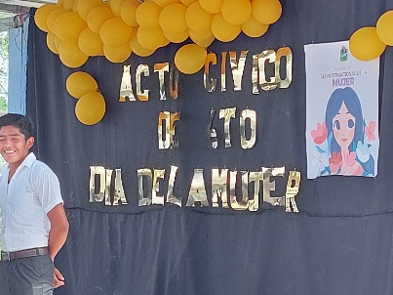
Bordé par les lagunes de Yaxha et de Sacnab, Yaxhá est un site archéologique maya situé dans le département de Petén au Guatemala. Cette merveille architecturale se trouve au cœur d’un parc national, juste à une trentaine de kilomètres au sud-est de Tikal. Nanti de belles structures anciennes bien dissimulées sous une flore abondante, cette cité antique des Mayas est splendide. Au point culminant de sa plus haute pyramide se découvre une vue imprenable sur la cité tout entière, et exceptionnellement sur le lac et le site de Topoxte.
Yaxhá détenait le titre du troisième plus grand site archéologique de tout le Guatemala. La première occupation remonte vers le VIe siècle avant l’ère chrétienne. La cité a connu son âge d’or vers l’an 800 après Jésus-Christ. À cette période, Yaxhá était déjà saturé par des centaines de structures précolombiennes. Et sa population atteignait les 20 000 habitants.
Nous écoutons les singes hurleurs, utilisés dans « Jurassic Park » et croisons un arbre à l’écorce pelée, un gommier appelé « l’indien nu ». L’écorce se boit en infusion pour guérir les problèmes respiratoires. Chez les Mayas, on retrouve des origines variées : une tache mongolique chez les bébés, des hommes imberbes, des yeux bridés, preuve du mélange des origines.
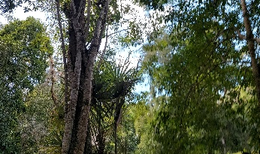
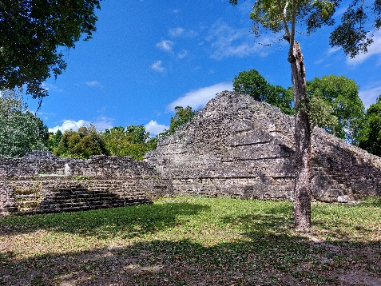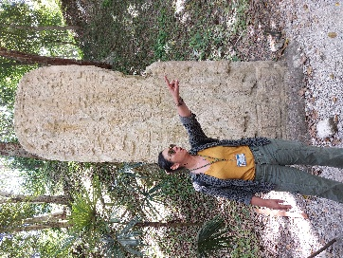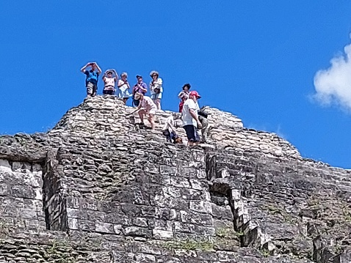
De surprenantes constructions sont aperçues dans ce site exceptionnel entouré de végétation sauvage. Le style architectural maya domine les structures. Nous découvrons des temples-pyramides avec des pyramides jumelles, des stèles gravées, des autels, des acropoles, des complexes astronomiques, deux terrains de jeu de balles ainsi que des sacbeob (chemins en pierres blanches à l’époque classique maya). De nombreux monuments pyramidaux sont traversés par un long sentier.
Les observatoires astronomiques Majeurs et Mineurs témoignent l’intelligence des ancêtres mayas qui façonnaient des moyens étonnants pour mesurer le temps. La structure aurait été bâtie en suivant la position du soleil, et en se basant sur les solstices et les équinoxes. Nous avons donc en face de nous un véritable calendrier géant, l’une des plus fascinantes caractéristiques de la légendaire civilisation maya.
Sur la Plaza de los Pajaros, nous voyons une stèle avec des personnages de profil, et grâce à la boucle d’oreille, nous pouvons reconstituer leur visage avec une immense coiffe reliée au supramonde.
Tout comme les fourmis, les Mayas ont organisé la société, créé des chaussées, élevé des pyramides, prévu des porteurs… chacun ayant un rôle à tenir. Le leader offrait son sang en se perçant un doigt ou le sexe, les femmes en se perçant le lobe de l’oreille ou la langue. Les Mayas ont-ils observés les fourmis portant des feuilles et les laissant mourir pour leur transformation en champignons ? Nous admirons l’agilité des singes qui nous offrent un beau spectacle dans les branches.
Une partie du groupe n’hésite pas à grimper sur la haute pyramide, chacun avec sa technique personnelle pour optimiser la montée, sans tomber, malgré les grandes marches. Belinda nous dit que les Mayas (les leaders seulement) grimpaient en serpentant et que le peuple restait en bas.
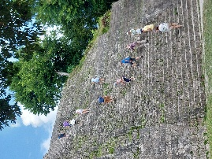
*
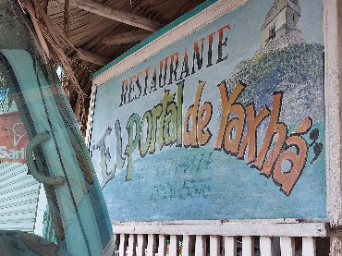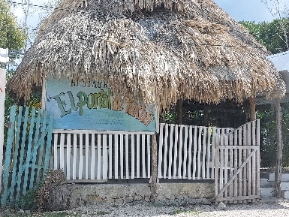
Déjeuner sous un grand carbet « Restaurante El Poral de Yaxha », puis après-midi détente avec une promenade en barque autour de l’île de Florès, où nous remarquons les marques des dernières inondations avec des crues de plus de 3m. Nous admirons de jolies maisons colorées que notre charmant pilote nous indique avec un grand sourire.
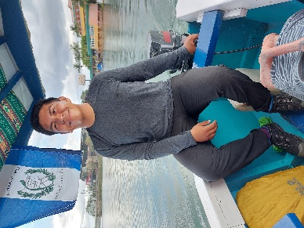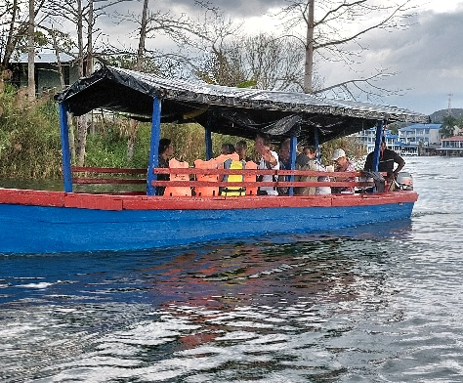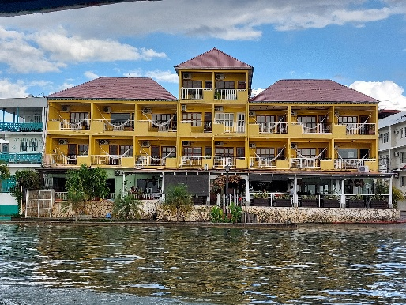
Déambulation dans Florès, où malheureusement l’église est fermée. Mais une boutique nous révèle la chemise typique des hommes, avec leurs petits plis, au détour d’une rue bariolée :
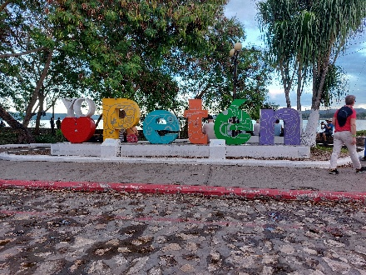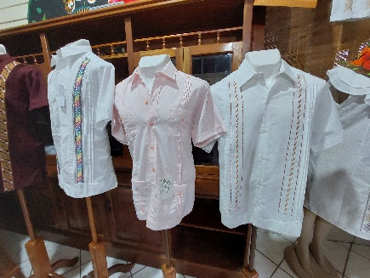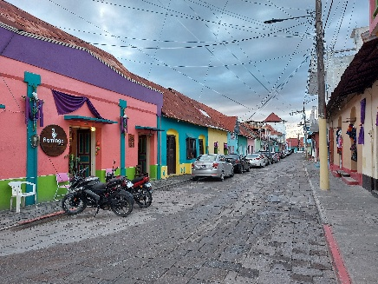
Le car nous emmène vers l’aéroport de Florès pour que nous regagnions Guatemala ciudad. Nous pique-niquons dans l’aérodrome après le passage à la douane. Le départ est prévu à 20h45 pour un vol d’une heure.

MERCREDI 11 MARS Guatemala city / Volcan Pacaya / Antigua
Un, dos, tres, un pasito pa'lante María Un, dos, tres, un pasito pa' atrás.
Belinda nous parle de la conduite au Guatemala : le permis s’acquiert dès 16 ans, mais peut être acheté 1000 quetzales (environ 113€). Il existe aussi un permis qui permet de conduire tous les deux roues. La conduite, en principe à droite, se fait souvent à gauche sur la Panaméricaine, même pour les véhicules lents, car les bus s’arrêtent à droite… Il n’y a pas de visite médicale pour les chauffeurs de poids lourds, et l’assurance n’est pas obligatoire.. Nous remarquons beaucoup de « Pickup Toyota », achetés souvent à crédit.
Il n’y a pas de pharmacien dans les pharmacies, les médicaments sont vendus à la pièce sur les marchés, et il n’y a pas d’ordonnance et les sations services et les officines servent souvent pour le blanchiment d’argent… Les américains achètent les opiacés sans problème au Guatemala, qui est un producteur d’héroïne…
Depuis 1986, en pleine guerre civile, le régime démocratique a remplacé la dictature instaurée entre 1960 et 1986. Le président n’a droit qu’à un seul mandat, il est élu pour 4 ans, et tous les élus (sauf les maires) changent avec lui. Le peuple est davantage préoccupé par sa survie que par la politique, ne parle pas toujours l’espagnol, et est inquiet de l’insécurité et de la corruption qui gangrènent le pays. La capitale n’est pas sûre et la population préfère se déplacer en voiture pour éviter les attaques des gangs. Il existe un permis de port d’armes.
Les Mayas ont leurs propres lois : le Conseil des Anciens, fortement respecté, devant un vol ou un délit, dialogue avec la victime et le voleur pour choisir une punition : le malfaiteur peut être promené attaché dans tout le village, fouetté avec de fines branches…Pour un délit plus grave, comme un viol, il peut être brûlé. On comprend dès lors, que les gangs évitent les villages mayas… La police est corrompue, apeurée et manque de preuves pour agir. Au Salvador, les gangs ont été emprisonnés sans contact avec l’extérieur ou avec internet. Pour faire partie d’un gang, il faut faire ses preuves en tuant (le crime sera récompensé pour 15€).
Nous passons devant des champs d’avocats et de café.
Le volcan Pacaya (sa signification est palmier, et on mange ses pistils).
Il s’agit d’un des trois volcans actifs (avec El Fuego, et Akatenango). L’excursion du Pacaya nous est proposé, à pied ou à cheval (environ 500m de dénivelé : le départ se fait vers 1800m jusqu’à 2300m).
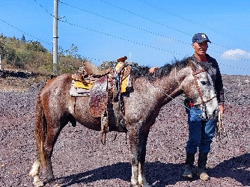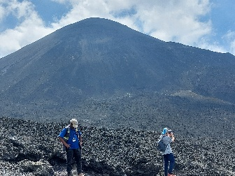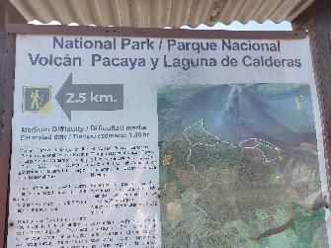
La montée est rude et j’accepte un cheval en cours de route, tandis que Marie-Thérèse est récupérée par la police et arrive au sommet bien encadrée ! Là_haut nous prenons le temps de photographier la vallée sous nos pieds, et les autres volcans d’Antigua : Le volcan Agua, le volcan Fuego, le volcan Acatenango.
Le bus nous emmène aux Thermes de Santa Teresita, chauffées par les sources volcaniques. Nous barbotons dans divers bassins dont la température varie de 24° à 41°, un verre de smoothie fruité à la main. Nous évacuaons la poussière et la fatigue de la matinée, les muscles éprouvés par la montée.
Nous remarquons que de nombreux noms de villes sont constitués avec le mot « Tenango » qui signifie : terre de / lieu de, en langue nawal, comme Chichicastenango = terre des orties.
Nous sommes dans une région habités par les Mayas Quiché, environ 4 millions, qui portent leur tenue traditionnelle.

JEUDI 12 MARS Antigua / Chichicastenango / Lac Atitlan
En route vers Chichicastenango, où nous apercevons beaucoup de vieux bus d’écoliers, achetés aux Etats-Unis et transformés sur place avec une débauche de couleur et d’originalité. Trois compagnies se distinguent dans ces achats en portant leurs couleurs propres. Des transformations intérieures sont nécessaires : moteur, injection d’eau pour rafraîchir les freins et les pneus (pour rouler sur la Panaméricaine), ou pour le transport des poules « chicken bus ». Les véhicules Toyota sont particulièrement adaptés au pays, avec leurs galeries, échelles, sièges. Les arrêts de bus se font à la demande, et l’aide-chauffeur se tient à moitié à l’extérieur, et doit faire preuve de dextérité, car il monte les paquets sur le toit, redescend et entre par la porte arrière, tandis que le bus roule. Il récupère l’argent, pousse les gens à se serrer sur les banquettes pour optimiser les places… Le chauffeur est payé pour un nombre donné de voyageurs et tout dépassement est un bonus pour lui.
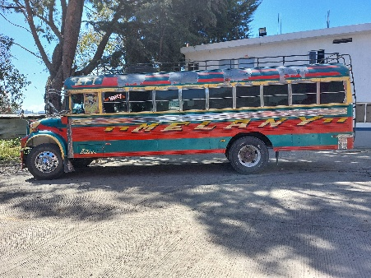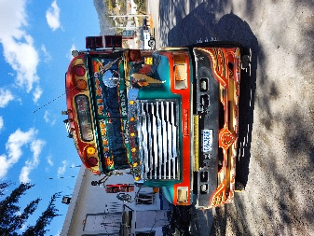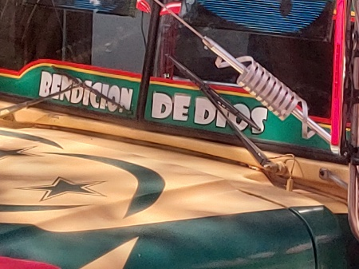
Chichicastenango, dit Chichi par les Guatémaltèques ;
Nous voyons les plans de café, protégés du soleil par l’ombrage d’un arbre australien. Les légumes viennent des Hautes Terres fertiles. Les exportations se font vers le Mexique et le Salvador. L’arrosage se fait à l’appel. La population est Quiché. Dans les années 1960-1970, la région a séduit les hippies qui se sont appropriés le patchwork, tissé et teint sur place.
Trois Alliances Françaises sont installées au Guatemala, et Belinda a appris le français de cette façon, sans jamais avoir été en France. Nous voyons là de nombreux masques de bois, utilisés dansles danses rituelles, dites folkloriques aujourd’hui. Les masques remplacent les peaux de bêtes. Lors de la fête du saint patron d’un village, les danses et les masques la célèbrent. Masques de mort, masques du cerf, du chien, du singe, du diable…
Nous visitons un atelier de confection des costumes de tradition maya « La Morelia » et l’un de nous a la joie de revêtir ce vêtement à tête de singe, tandis que nous savourons un alcool local avec du guacamole.
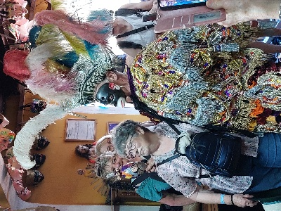

Après la prise de possession du Guatemala par les conquérants, les Mayas dépouillés de leur terre ont écrit leur histoire : la création de l’homme à partir de l’argile, du feu, de la pierre, de la pâte de maïs qui permettent de modeler le Maya « l’homme de maïs ». Ce nom a été donné par Miguel Ángel Asturias, né le 19 octobre 1899 à Guatemala et mort le 9 juin 1974 à Madrid, poète, écrivain et diplomate guatémaltèque, lauréat du prix Nobel de littérature en 1967.
Les églises ont été construites sur des sites sacrés, avec des marches comme dans les temples, des tables d’offrande où les Mayas peuvent déposer de la résine de copal, du sucre, du miel, des bougies, des aliments, selon leur cosmologie.
Belinda attire notte attention sur la prudence à exercer pour éviter les vols à Chichicastenango.
Les repas sont beaucoup arrosés de bouillon. Les Yuccas (plantes vivaces arbustives remarquables par ses rosettes de feuilles dures, en forme d'épée, et par les grappes de fleurs blanches ou tirant sur le blanc) servent de limites entre les parcelles cultivées . Le Yucca est la fleur nationale du Salvador, et peut être mangée.
La guatemalita est une pierre qui ressemble au jade.
Nous nous arrêtons, à la grande surprise de notre chauffeur, dans une école, pour donner les fournitures scolaires que nous avons apportées pour les enfants, dans ce pays où l’alphabétisation ne touche pas encore tous les jeunes. C’est une grande joie que ces échanges entre les touristes que nous sommes et ces visages d’enfants au sourire éclatant.
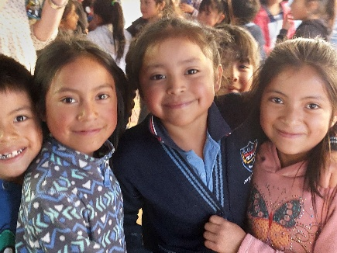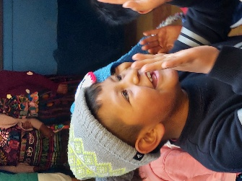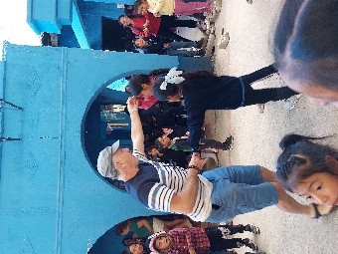
680 enfants sont dans cette école, avec 28 élèves par classe. Certains marchent 1h pour venir en classe, quatre bus scolaires ramassent les enfants qui sont scolarisés dès l’âge de 6 ans et débute alors pour eux l’apprentissage de l’espagnol, comme langue commune. Les parents sont sollicités pour aider les enseignants dans la cour de récréation et au moment du repas.
Nous sommes en période de carême et les églises guatémaltèques affichent, en prévision de la semaine sainte, des tentures violettes, des tapis de sciure colorée, et organisent des processions des saints patrons. Un des desserts de la semaine sainte est le gâteau à la courge (arroz) cuit avec de la mélasse et des épices.
A Chichicastenango, nous découvrons les confréries : lors de la christianisation, les leaders mayas deviennent des responsables dans l’Eglise. C’est là un rôle important car les chefs sont élus par le peuple, portent un habit traditionnel et transmettent leur responsabilité le moment venu. Lors de la guerre, les ordres religieux ont été chassés, mais dès leur retour, les Mayas ont repris l’église et organisé les offrandes. Le prêtre a appris la langue Quiché et le peuple est revenu l’écouter. Pour aller dans le sens de leurs traditions le prêtre a placé une table d’offrandes dans l’église, où les participants peuvent déposer du maïs, des bougies… mais plus de sacrifice de poule.
Nous pénétrons dans l’église, où une tenue correcte doit être respectée (pas de jambes nues, sinon une amende de 5 quetzales !) et les photos sont interdites. Le monument est décoré magnifiquement de tentures violettes, les saints, alignés sur les murs, sont habillés et l’édifice est décorée de splendides bouquets.
Après le repas dans un snack, une partie d’entre nous part pour le cimetière, visiter ce lieu typique, ayant pour guide une jeune garçon responsable, attentif, Josué, du haut de ses dix ans. Scolarisé, il apprend l’espagnol, le français et l’anglais et nous saluons son comportement exemplaire.
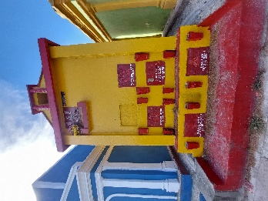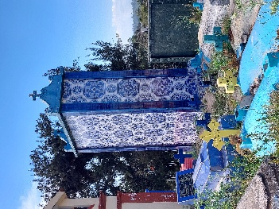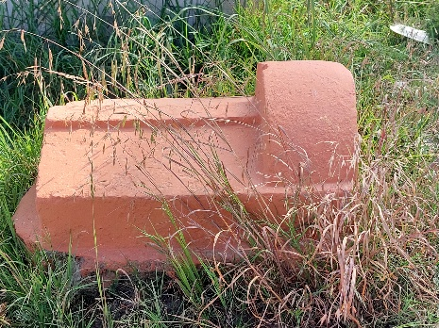
Nous continuons notre route, entrant dans le département de Socola, dont la ville porte le même nom. Nous prenons une barque dans le village de Santa Catarina.
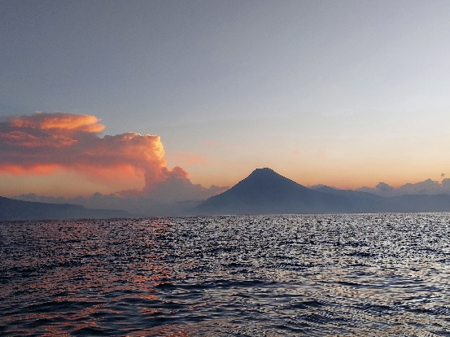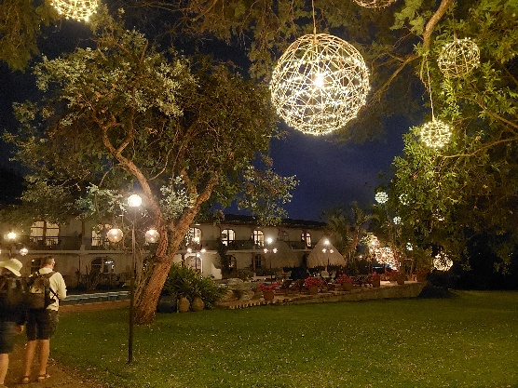
Panajachel : Les Mayas se sont installés autour du lac Atitlan, les femmes portant des jupes rouges et des chemisiers brodés d’oiseaux, et les hommes des pantalons également rouges.
Dîner festif, dans un hôtel magnifique, avec un groupe de musiciens qui entraîne les convives sur la piste de danse.

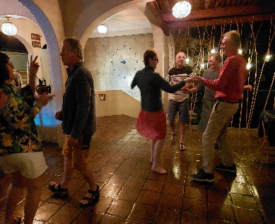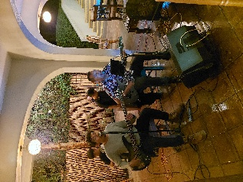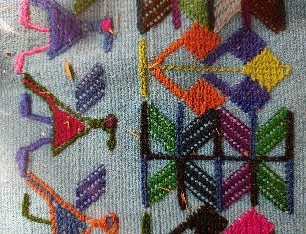

VENDREDI 13 MARS Lac Atitlan / Santiago / San Juan de la Laguna / Antigua
Nous traversons le lac en musique, vers Santiago, où vivent Les Tz'utujils présents dans seulement une poignée de villages situés au sud et sud-ouest du lac Atitlán, dans le département de Sololá, dans les Hautes Terres. Ils peuplent les villes de Santiago Atitlán, San Pedro de la Laguna.
Santiago Atitlán est une ville du département de Sololá. Santiago fait référence à St Jacques et Atitlán signifie « entre les eaux ». Santiago Atitlán a été le théâtre de violences considérables soutenues par l'État pendant la Guerre civile guatémaltèque.
Nous visitons l’église, dans laquelle les confréries habillent les statues avec leur couleur propre. Et sur le parvis, une vieille femme maya nous montre comment nouer la coiffe de 18m qu’elle porte : la coiffe Toyocal.
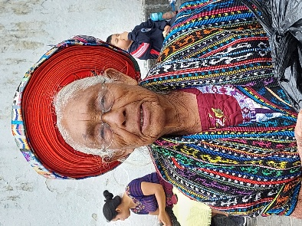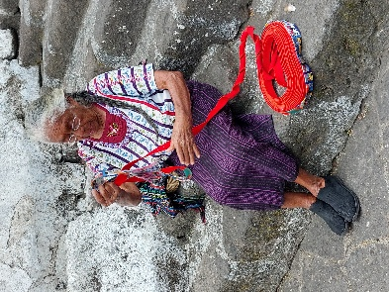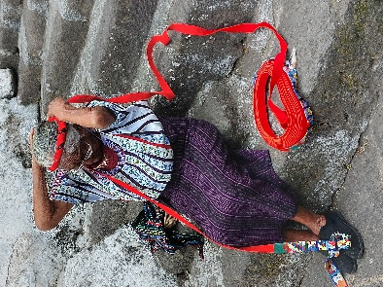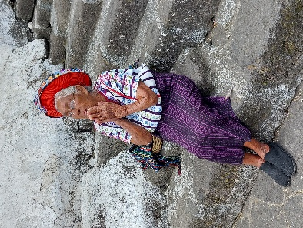
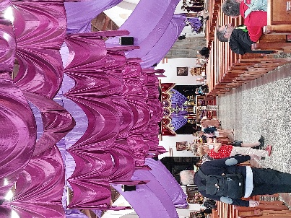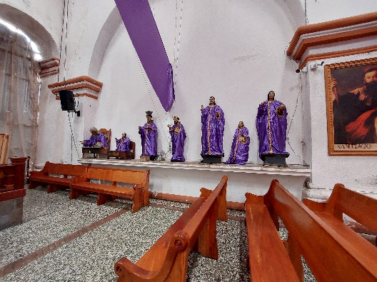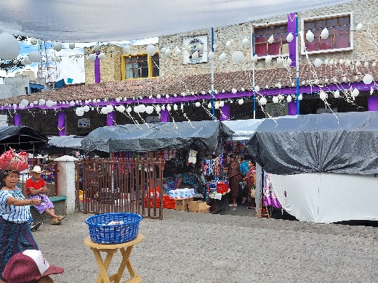
Nous traversons ensuite le marché, animé et coloré, débordant de fruits et légumes, de tissus chatoyants et bigarrés. Une explosion de couleurs et de joie .
Nous reprenons le bateau vers San Juan de la Laguna, village Tz’utujil. Les Tzutujil ont une culture riche, avec des coutumes anciennes, une langue unique (le tz’utujil), des vêtements traditionnels colorés et une forte relation avec la nature et les croyances spirituelles.
Nous déjeunons chez l’habitant, en petits groupes d’environ 6 à 8 personnes. Au menu :
Tamalitos de chipilin (galettes de maïs avec une soupe), repas typique guatémaltèque (poulet en sauce dit Pepian, maïs, légumes variés), mangue. Nous parlons avec le couple qui nous accueille, lui est salarié d’un patron et travaille la terre, l’épouse s’occupe de ses deux enfants et reçoit des touristes à sa table avec gentillesse. La maison du couple a été construite par les trois frères , chacun habitant un étage avec sa famille. La maison est très simple, mais les occupants chaleureux.

Après le repas, nous découvrons un atelier de tissage, créé par Teresa, et présenté par Anna. Les textiles sont faits à la main, à partir du coton bio, qui vient d’un arbre à coton, le cotonnier ou coton pays. Le travail est long pour éliminer les graines à la main (qui seront replantées), battre le coton durant 20 minutes pour l’assouplir, rouler le fil. Ce n’est qu’après ces travaux manuels de préparation, que la quenouille sera utilisée pour obtenir un fil solide, à mettre en pelote. Ensuite, c’est le moment de la teinture avec des produits naturels, fixés grâce à la sève de bananier. Le tissage peut alors commencer : trois mois pour une ceinture au motif brocard. La coopérative de tissage permet à la femme d’avoir un statut et un salaire.

En déambulant, nous découvrons de nombreux ateliers de peintres naïfs, dégustons du café et reprenons le bateau pour rejoindre la rive où nous attend notre chauffeur, Marvin. Trois heures de car vers Antigua.

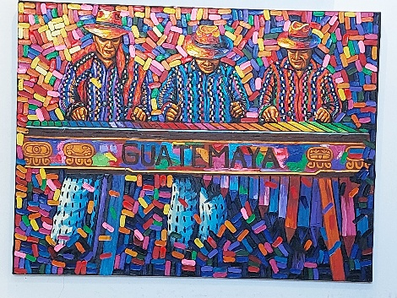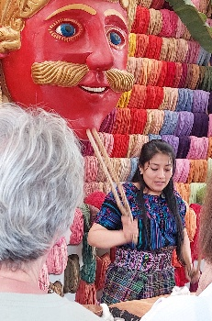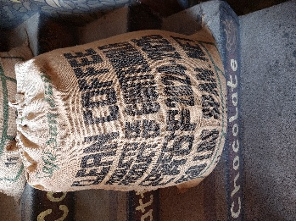

SAMEDI 14 MARS Antigua / Guatemala ciudad
Antigua est une ville construite au cordeau, avec des rues et des avenues d’est en Ouest, et du Nord au Sud, qui se croisent à angles droits. Chaque quartier est géré par une église, et regroupe des artisans d’un même métier : les orfèvres, les tailleurs, les cordonniers, les potiers etc… Le centre ville est formé de 9 avenues et 9 rues, comportant la cathédrale, l’hôtel de ville, les administrations.
Nous croisons Notre Dame de la Merci (Merced) : le mot Merci traduit l’espagnol merced qui signifie grâce, ou le latin merces qui signifie rançon, à l’origine de l’Ordre des Mercédaires qui s’occupa de racheter les chrétiens captifs des musulmans.

Antigua Guatemala, plus connue sous le nom d'Antigua, est l'ancienne capitale du Royaume de Guatemala. Elle est connue pour son architecture coloniale de style baroque et de Renaissance espagnole et pour ses ruines causées par les deux tremblements de terre de 1773. Antigua se situe dans la vallée de Panchoy, encerclée par les volcans de Agua, de Fuego et d'Acatenango, dans le département actuel de Sacatepéquez au centre du Guatemala. Elle est fondée par les Espagnols en 1543, sous le nom de Santiago de los Caballeros de Guatemala, dans le but de devenir la troisième capitale du Royaume de Guatemala. À de nombreuses reprises la ville est victime de séismes. C'est par cette violence de la nature, dévastant la cité espagnole d'Antigua et l'ensevelissant sous les ruines d'un tremblement de terre, que la cité perd son statut : après le séisme de 1773, le gouvernement espagnol décide de déplacer la capitale dans un autre lieu. Elle conserve ainsi depuis son aspect de l'époque. En 1976, un nouveau séisme détruit aussi plusieurs églises.

Nous découvrons le point de vue du Mirador, véhiculés en camioneta : Cerro de la Cruz, qui nous offre un panorama large sur Antigua.
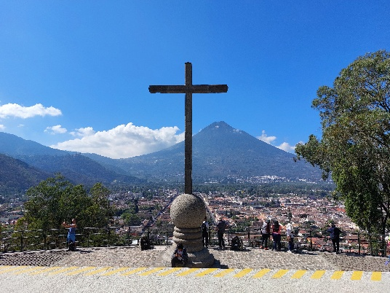

Édifices remarquables d’Antigua

- Le palais des Capitaines-Généraux, construit en 1549-1558, plusieurs fois reconstruit, fut le siège du gouvernement de toute l'Amérique centrale (le royaume de Guatemala comportait le Chiapas (dans le Sud du Mexique), le Guatemala, le Belize, le Salvador, le Honduras, le Nicaragua et le Costa Rica). Il est aujourd'hui occupé par la préfecture, l'hôtel de police et l'office du tourisme (Inguat). Il présente une imposante façade à colonnades, en grande partie d'origine.

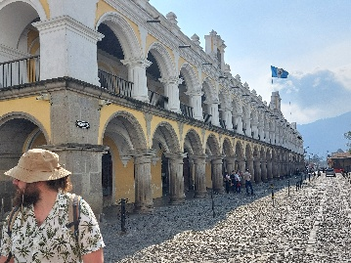

- L'ancienne cathédrale Saint-Joseph, sur le côté est de la place d'Armes, inaugurée en 1680 sur l'emplacement d'une église du XVIe siècle après une période de construction de onze ans perturbée par les séismes. On peut en admirer la façade baroque. Le reste est en ruines.
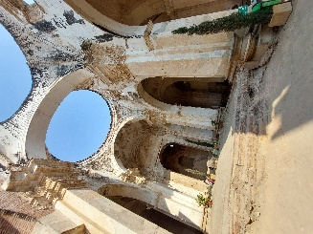

- L'hôtel de ville, au nord de la place d'Armes, l'un des rares édifices d'Antigua à ne s'être jamais écroulé lors des tremblements de terre. Il abrite le musée de Santiago, qui expose des meubles, des armes et des objets de l'époque coloniale, et le musée du Vieux livre.
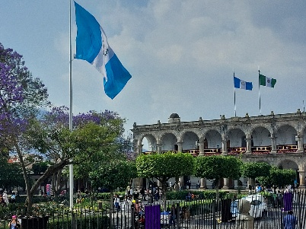

- Las Capuchinas, ou couvent des Capucines fondé par des religieuses madrilènes, terminé en 1736 sous la direction de Diego de Porres, l'architecte en chef de la ville. Les cellules monastiques sont disposées autour d'un patio circulaire. Les espagnols ne voulant pas de métissage entre leurs filles et les autochtones, les envoyaient au couvent jusqu’à 15 ans, moment où avait alors lieu la fête de l’initiation à la vie adulte et le mariage.

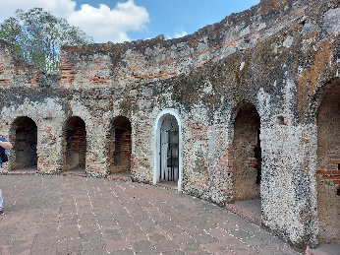

- L’église de La Merced (en), construite au XVIe siècle, détruite, puis restaurée. La façade baroque actuelle date du XIXe siècle, et a été restaurée récemment. Elle se caractérise par des motifs décoratifs en stuc blanc sur fond jaune. Dans les ruines du monastère se trouve une grande fontaine, avec une vasque de 27 mètres de diamètre.

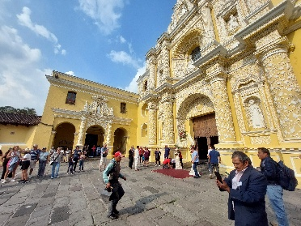

A Antigua, la fête religieuse préférée est le Carême, avec la Semaine Sainte et Pâques. De nombreuses processions ont lieu, les femmes portant les chars de figures féminines, les hommes celles des saints patrons, parfois dès 4h du matin, avec déambulation des confréries, des musiciens et des groupes variés en costume traditionnel. Les femmes sont en mauve, avec un foulard blanc, bébé dans les bras qui apprend ainsi tout jeune les traditions mayas. La mise en scène des églises est créative et décorative, pour porter la prière. Le couvent des Capucines a été abondonné et accueille aujourd’hui des évènements et des photos de mariage ou de fête des quinze ans.

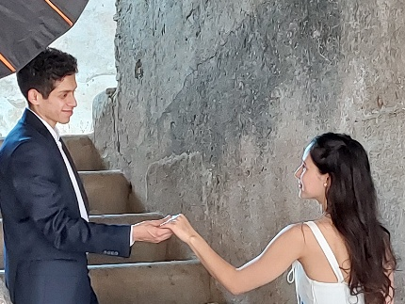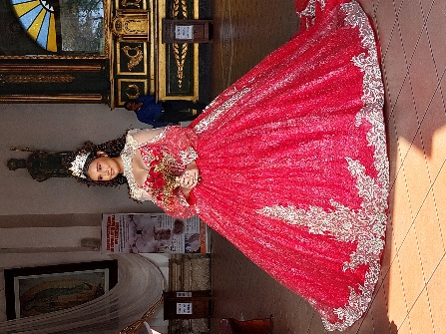

L'arche de Santa Catalina est un monument situé sur la 5a Avenida Norte d'Antigua Guatemala, au Guatemala. Construite au XVIIe siècle, elle reliait à l'origine le couvent de Santa Catalina à une école, permettant aux religieuses cloîtrées de passer d'un bâtiment à l'autre sans avoir à sortir dans la rue. En haut de l'arche, une horloge a été ajoutée à l'époque de la République fédérale d'Amérique centrale, dans les années 1830.
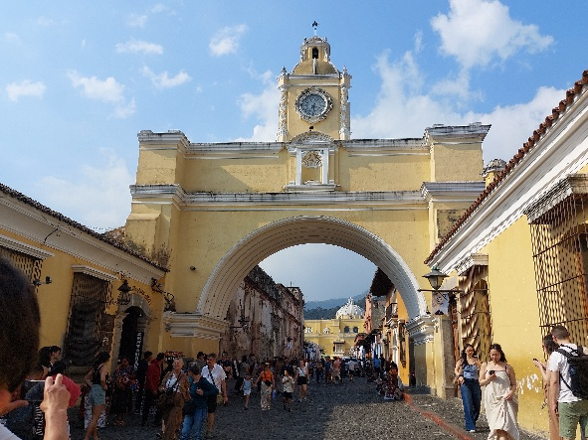

Nous visitons un atelier de jade, taille et vente de cette pierre qui n’est pas que verte, mais aussi blanche ou violette, marbrée ou impériale… C’est un minéral très apprécié des Mayas, et les carrières sont en surface. Aujourd’hui le jade est taillé avec un outil diamanté, mais à l’époque, c’était jade contre jade. D’un bloc brut, le joaillier récupère environ 20% de jade utilisable.

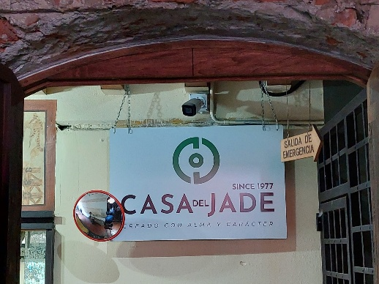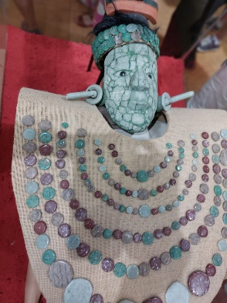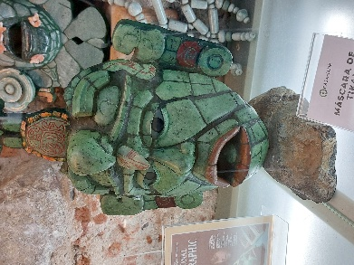

DIMANCHE 15 MARS Visite de Guatemala ciudas / Envol vers Paris via San Salvador et Madrid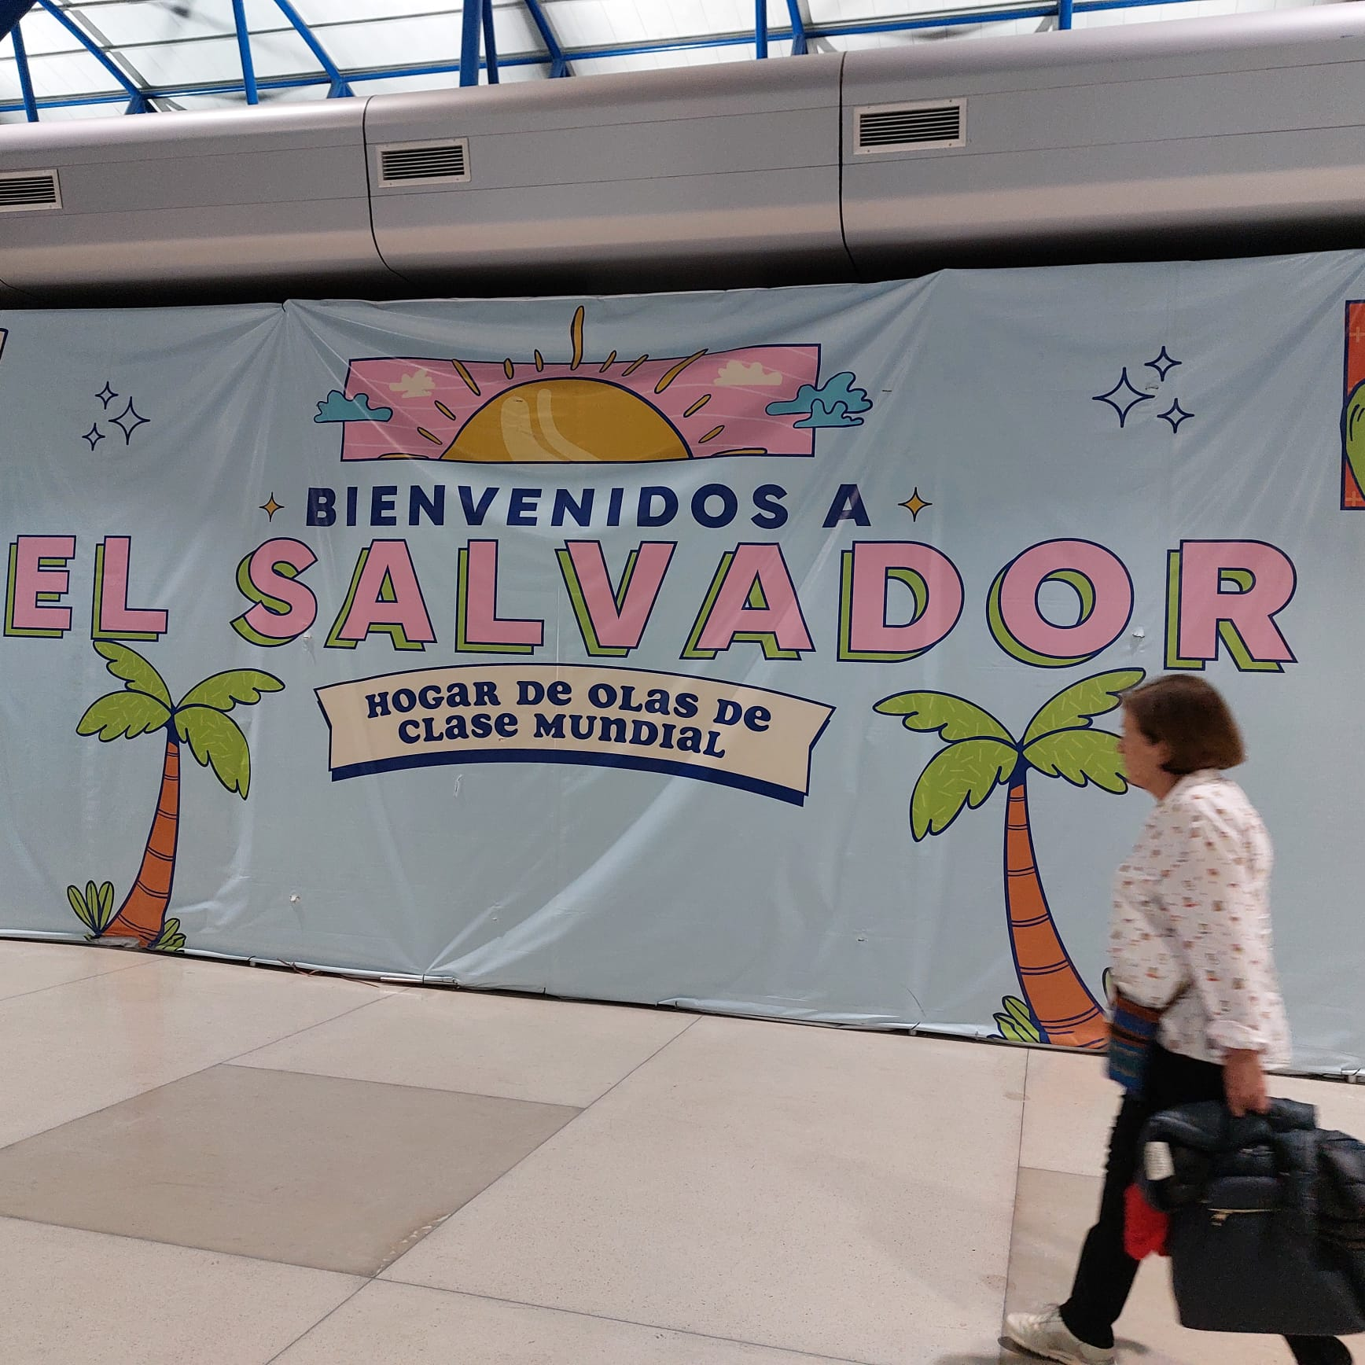

En ce dernier jour, nous circulons dans la capitale et Belinda nous donne quelques informations complémentaires. C’est en 1777 que Nueva Guatemala a été construite, pour remplacer Antigua Guatemala, détruite plusieurs fois par des tremblemenrs de terre. Construction à l’identique avec une pure architecture coloniale, mêlée à un art déco à la guatémaltèque !

La Réforme, le quartier des affaires, a été créé à l’image de nos Champs Elysées. Les sportifs s’y donnent à cœur joie, car l’avenue est piétonne, et fréquentée le dimanche par les familles comme lieu de promenade, car il n’y a pas de parc dans la ville. Mais en semaine, c’est un quartier très vivant, immortalisé, par les différents présidents, avec des monuments.
Marvin, notre chauffeur, nous offre à chacun, une petite obsidienne, de sa région. C’est un geste très touchant et amical.

La ville est partagée en 25 zones qui se déroulent en escargot.
Nous passons devant le Ministère de la Défense, où était l’Ecole Polytechnique, que le président a décentralisée, afin de s’y installer… Le Jardin Botanique où étudient les jeunes en biologie. L'université de San Carlos (Universidad de San Carlos de Guatemala ou USAC) est une université publique située à Guatemala. Fondée en 1676, elle est la plus ancienne université guatémaltèque et la quatrième plus ancienne université des Amériques. Elle est la seule université publique du pays.
Avec humour Belinda, Belinda nous dit que le Guatemala n’a jamais participé à une coupe du monde, mais est producteur de rhum !!
Nous passons devant les bâtiments administratifs de la zone 4 a l’architecture variée, le Centro Historico de la zone 1 avec des constructions de toutes les époques, mais parfois abandonnées. Certains bâtiments sont devenus centres commerciaux, et Guatemala ciudad se vante d’avoir le centre commercial le plus grand et le plus luxueux de l’Amérique Centrale, mais a aussi le taux d’analphabétisme le plus élevé… C’est ainsi que les Costa-Ricains viennent à Guatemala pour visiter le grand zoo et le magnifique super-marché de la ville…Voilà l’imprimerie pour tous les journaux d’Amérique Centrale, et la 18e rue avec son marché.
Le couvent des Franciscains est devenu le siège de la Police, et nous apercevons l’Eglise Saint François qui héberge les restes de saint Pierre de Betancur et est à ce titre considérée sanctuaire archidiocésain par l’archidiocèse de Santiago de Guatemala.
La corruption est importante jusque dans la police.

Qu’en est-il des femmes Mayas dans la vie politique ?
Il est très difficiles pour elles de percer, mais quelques unes arrivent à un haut poste (député). Une femme maya, en tenue traditionnelle, a été refoulée de l’enceinte où elle devait siéger, malgré son mandat…

Quels sont les écrivains guatémaltèques ?

  - Miguel Ángel Asturias, né le 19 octobre 1899 à Guatemala et mort le 9 juin 1974 à Madrid, est un poète, écrivain et diplomate guatémaltèque. Il est lauréat du prix Nobel de littérature en 1967, et président du jury du festival de Cannes en 1970. Il est enterré au Père Lachaise à Paris.

  - Humberto Ak’abal : Poète et narrateur guatémaltèque, d'origine maya-quiché.
Né le 31 octobre 1952 à Momostenango, département de Totonicapán, au Guatemala, Humberto Ak'abal est l'un des plus grands poètes d'Amérique centrale.
Il passe son enfance et son adolescence en milieu rural. Ecolier de nature curieuse, il découvre et se passionne très tôt pour la littérature.
A partir de sa vingtième année, Humberto Ak'abal se met à écrire dans le "patio de la pauvreté", comme il le dit lui-même, mais aussi en quête de l'enfance dont la guerre civile l'a privé. Poète maya, Humberto Ak'abal vit en contact intime avec ses racines , tant sur le plan idéologique que culturel.
    - « Apercevoir le lendemain derrière le coucher du soleil »
    - « J’ai rencontré un nuage en larmes »
    - « Aujourd’hui je suis parti à ma recherche… parlant avec la brume, essayant d’oublier ce que je ne peux fuir »

  - Rodrigo Rey Rosa est un écrivain guatémaltèque né le 4 novembre 1958 à Ciudad de Guatemala. Né dans une famille de la classe moyenne, il voyage avec ses parents dans plusieurs pays d'Amérique latine et d'Europe. Il revient au Guatemala au début des années 1990. Il achète alors une maison à Ciudad de Guatemala mais préfère de loin vivre dans le cadre plus reposant de sa maison du Petén. Son pays restera le fil conducteur d’une oeuvre mêlant mythes et réalités, violence ordinaire et beauté pure. En 2005, son talent est souligné par le prix national de littérature Miguel Ángel Asturias. Chacune de ses oeuvres est un regard neuf porté sur une société en changement perpétuel, dans un cadre gouvernemental réactionnaire.
Dans la zone 9, nous arrivons au Musée archéologique des sites du Guatemala : Le Museo Nacional de Arqueología Y Etnología est un musée national du Guatemala, dédié à la conservation des souvenirs archéologiques et ethnologiques et de la recherche sur l'histoire du Guatemala et le patrimoine culturel. Le musée est situé à Guatemala City, à Finca La Aurora. Ce beau musée national d'Archéologie et d'Ethnologie (MUNAE), dépendant administrativement du ministère de la Culture, renferme d'extraordinaires pièces archéologiques tirées des principaux sites de la civilisation maya : une collection de 35 000 éléments archéologiques et 15 000 objets d'intérêt ethnologique, complétée par une petite collection de sculptures, peintures et répliques d'objets mayas (céramiques, étonnants masques cérémoniels et mortuaires). Une belle maquette de Tikal permet notamment de percevoir la grandeur de cette célèbre cité. Parmi les nombreuses salles qui composent les 4 200 mètres carrés d'espace d'exposition, on s'arrêtera tout particulièrement dans la superbe pièce dédiée à la période classique maya qui abrite une riche collection en jade provenant des tombeaux des rois des cités-Etats des Hauts-Plateaux et du Petén. L'axe ethnologique est quant à lui exploré via des panneaux informatifs (en espagnol) allant des premiers groupes de chasseurs-cueilleurs à avoir occupé le pays jusqu'à la période contemporaine.
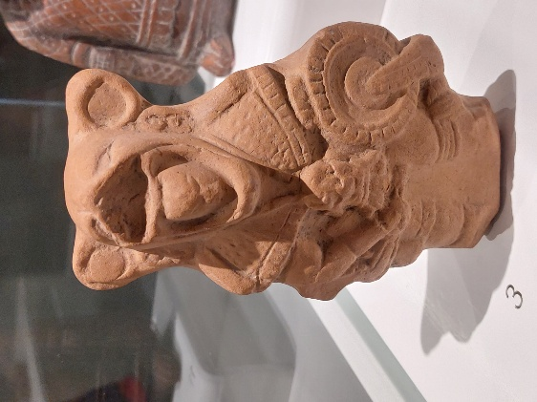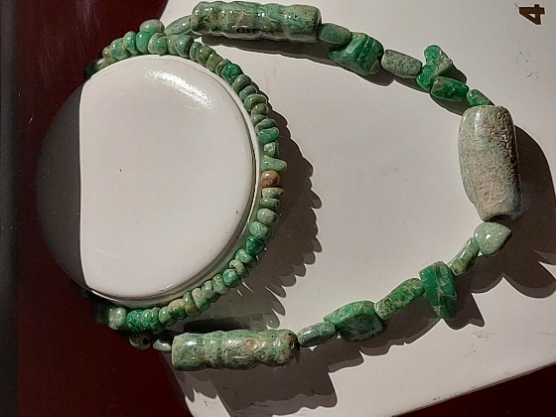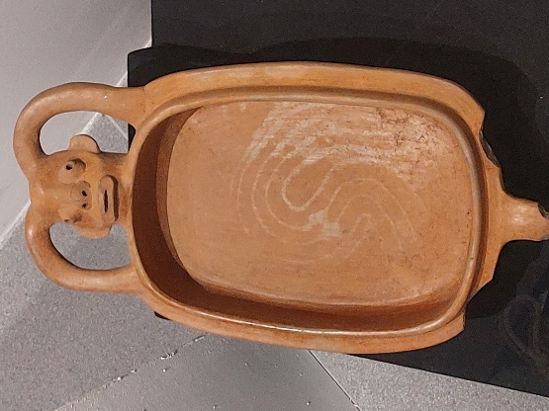

Dernier déjeuner dans un restaurant typique Maya, avant de gagner l’aéroport.
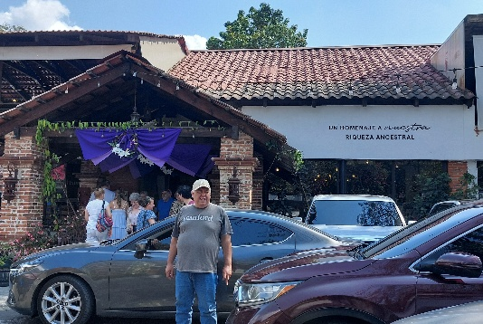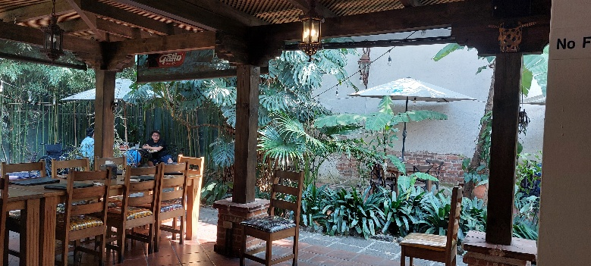

Escale à San Salvador
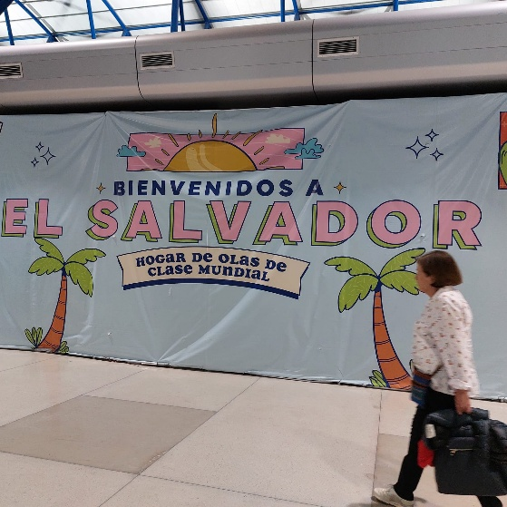

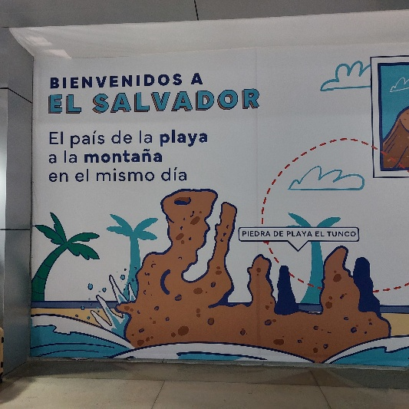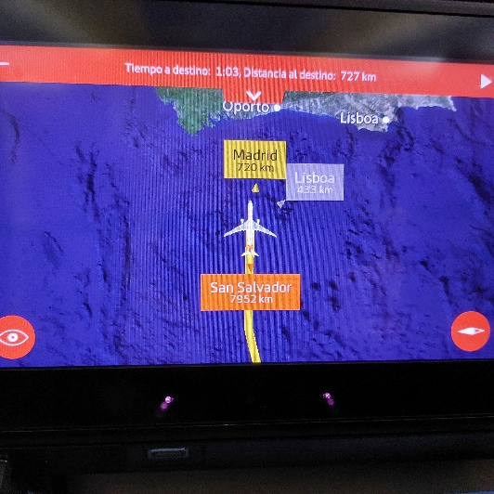
Escale à Madrid et arrivée nuitamment à Paris-Charles de Gaulle, puis car jusqu’à Lamballe, les yeux et le cœur plein de toutes les découvertes de ce beau pays qu’est le Guatemala !
Madeleine de Longueville
Hénansal 30 mars 2026

